«С. Сейфуллин атындағы қазақ агротехникалық университет» КеАҚ «Компьютерлік жүйелер және кәсіптік білім беру» факультеті

­«Компьютерлік ғылымдар» кафедрасы

5В070400-«Есептеу техникасы және бағдарламалық қамтамасыз ету» мамандығы

Бекітемін

«Компьютерлік ғылымдар»

кафедрасының м.а.

**___________**Айнагулова А.C.

Қали Дәурен Бауыржанұлы

(тегі, аты, әкесінің аты)

дипломдық жобаны (жұмысты) орындау бойынша

**ТАПСЫРМАСЫ**

Диплом жұмысының тақырыбы **«**Скринингтік тексерулерде заманауи микроконтроллерлерді қолдану мүмкіндіктері» «24» 01 2022 ж. № 55-Б бұйрығымен бекітілген.

Студенттің аяқталған жобаны тапсыру мерзімі: 31 мамыр 2022

Жобаға бастапқы деректер:

Заманауи микроконтроллерллер, сымыз желі аймағы, веб-сервер, бағдарламалау тілдері.

Есептік-түсіндірме жазбаның мазмұны (әзірленуге жататын мәселелердің тізбесі):

* Заманауи микроконтроллер, Wi-Fi модулі технологиясы;
* Скринингтік тексеріс үшін микроконтроллер желісін жобалау;
* Қосылымды орнату, веб-серверді іске асыру;
* Жобаның нәтижелері мен деректерін талдау.

Графикалық материалдың тізбесі (міндетті сызбаларды дәл көрсете отырып) _______________________________________________________________________________________________________________________________________________________________________________________________________________________________________________________________

Ұсынылатын негізгі әдебиеттер:

* Gyselinckx, «Human++: autonomous wireless sensors for body area networks», IEEE 2005 conference on regulated integrated circuits
* Ananda M. G., Debanish Halder «Remote health monitoring system through IoT», 2016 5th International Conference on Informatics, Electronics and Vision(ICIEV), 2016**ж.**
* Ревич Юрий, Азбука электроники. Изучаем Arduino / Ю. Ревич. – Москва: Издательство АСТ: Кладезь, 2017. – 224 с. – (Электроника для всех).
* Simon Monk, “Programming Arduino: Getting Started with Sketches (Tab) 2nd Edition”, 2016ж.
* А. К. Щербаков, Wi-Fi: Все, что Вы хотели знать, но боялись спросить. Неофициальное пособие по глобальной системе местоопределения, 2005. - 352 с.

Жоба бойынша консультанттар (оларға қатысты жобаның бөлімдерін көрсете отырып)

|  |  |  |  |
| --- | --- | --- | --- |
| Бөлім | Кеңесші | Бақылау | |
| мерзімі | қолы |
| Әдебетке шолу жасау, ақпарат жинау | Жукенов М.К. | ақпан, 2022 |  |
| Arduino микроконтроллерін зерттеп оқу | Жукенов М.К | наурыз, 2022 |  |
| Скринингтік тексеріс үшін микроконтроллер желісін жобалау | Жукенов М.К | сәуір, 2022 |  |
| Қорытынды | Жукенов М.К | мамыр, 2022 |  |

Тапсырманың берілген күні «25» қаңтар 2022 ж.

Жоба жетекшісі _____________ф.-м.ғ.к., доцент Жукенов М.К.

(Қолы, аты-жөні, лауазымы)

Тапсырманы студент орындауға қабылдады

_________________________ Қали Дәурен Бауыржанұлы

(студенттің қолы, аты-жөні)

**Андатпа**

«Скринингтік тексерулерде заманауи микроконтроллерлерді қолдану мүмкіндіктері» тақырыбындағы дипломдық жұмыс 49 беттен, 3 бөлім жәңе 34 суреттен тұрады. Жұмыс барысында Atmel және Tensilica микроконтроллерлері қолдып қосымша жасау мәселелері қарастырылды. Сонымен қатар ThingSpeak сервисі қолданылып, микроконтрллер бағдарламау тілдері талданды, барлық қажетті құжаттама зерттеліп микроконтроллер жұмысы көрсетілді.

**Аннотация**

Дипломная работа на тему «Возможности применения современных микроконтроллеров в скрининговых обследованиях» состоит из 49 страницы, 3 разделов и 34 рисунков. В ходе работы были рассмотрены вопросы создания приложений с помощью микроконтроллеров Atmel и Tensilica. Кроме того, был использован сервис ThingSpeak, проанализированы языки программирования микроконтроллеров, изучена вся необходимая документация и продемонстрирована работа микроконтроллера.

**Annotation**

The thesis on the topic of «The possibilities of using modern microcontrollers in screening examinations» consists of a 49 page, 3 sections and 34 figures. In the course of the work, the issues of creating applications with the help of Atmel and Tensilica microcontrollers were considered. In addition, the ThingSpeak service was used, the programming languages ​​of microcontrollers were analyzed, all the necessary documentation was studied and the work of the microcontroller was demonstrated.

**Мазмұны**

### Кіріспе…………………………………………………............…...................................7

### 

1-ТАРАУ – Негізгі зерттеу және әдебиетке шолу……………………...……...............9

1.1 Микроконтроллер………..………………….............................................................9  
1.2 Wi-Fi модулі технологиясы…………………...…………….………..……….......11  
1.3 Сымсыз дене аймағы желісі (WBAN) …………….……………………..….…...12  
1.4 Веб-сервер…………….…………….…………….………………...….…………..13  
1.5 Әдебиеттік сауалнама…………….…………….………………...………………..13

### 2-ТАРАУ – Жұмыс әдістемесі : Скринингтік тексеріс үшін микроконтроллер желісін жобалау..............................................................................................................19

### 2.1 Жүйе моделі……………….….…………….…………….………...........................19 2.2 Аппараттық қамтамасыз етуді іске асыру …………….…….…………….……...20 2.3 Қосылымды орнату…………….……….………….……………............................31 2.4 Веб-серверді іске асыру …………….………………….…………......….……..33 2.5 Техникалық-экономикалық талдау………………….………….......................….36

### 3-ТАРАУ – Жобаның нәтижелері мен деректерін талдау……………………..…….37 3.1 Arduino IDE(бағдарламаны түсіндіру)…………….…………….…….…….……37 3.2 Нәтижені көрсету……..…………….…………….…………….……..……….…..39 3.3 Шығындарды талдау…………….…………….…………….…….…....................41

### Қорытынды…………….…………….…………….…………………………………..42

### ПАЙДАЛАНЫЛҒАН ӘДЕБИЕТТЕР ТІЗІМІ…………….…………...........………..44

Қосымша A......................................................................................................................46

Қосымша Б......................................................................................................................47

Қосымша В......................................................................................................................48

**Кіріспе**

Медициналық технологиялардың дамуы электронды денсаулық сақтау жүйесіне жылдам өзгерістер енгізді. Сымсыз технологиясы бар инновациялық және тиімді электрондық денсаулық сақтау мониторының үлгісі дамушы елдердің тұрғындары үшін үлкен көмек бола алады.

Технология дәрігерлерге физикалық тұрғыдан орнында болмаған науқастарды жақсырақ диагностикалауға көмектеседі. Қазіргі заманда озық медициналық технология біздің жеке өмірімізге тиімді ықпал етеді. Бұл бүкіл әлем бойынша сансыз адамдардың өмірін жақсартуға және сақтауға көмектеседі. Медициналық технология денсаулықты сақтауда инновациялар шешуші рөл атқаратын кең сала болып табылады.

Сымсыз дене аймағы жүйесі IEEE 802.15 стандартымен сипатталады: «Медициналық, тұрмыстық электроника/жеке ойын-сауық және т.б. қоса, әртүрлі қолданбаларға қызмет көрсету үшін адам денесінде немесе оның айналасында төмен қуатты құрылғылар мен жұмыс істеу үшін оңтайландырылған байланыс стандарты» [1]. Дене аймағының сымсыз құрылымы - белсендірек және ақылға қонымды медициналық қызмет көрсететін үздіксіз денсаулықты бақылаудың негізгі технологиясы. Дененің қашықтағы аймағы жүйесінің мәні - адамның әл-ауқатының жағдайын дәйекті түрде жазып алуды және тексеруді ынталандыру және оны ұзақ уақыт бөлу арқылы алмасу.

Дамушы елдердегі медициналық орта науқастардың денсаулығын жүйелі түрде жеке барып тексерілуге немесе пациент үздіксіз бақылауға қабылдануы керек. Жүйе икемді емес және көп уақытты қажет етеді. Бүгінгі таңда қашықтан жұмыс істей алатын сенсорлық жүйе пациенттерге күнделікті өмір салтын кез келген жерден үнемі бақылауға мүмкіндік береді. Осылайша, пациенттің денсаулығын нақты уақыт режимінде бақылауды қолдау үшін бұл жұмыста Wi-Fi “ESP” модулін пайдалана отырып, дәрігерге де, науқасқа да де қол жетімді веб-серверге адамның дене температурасы мен жүрек соғу жиілігі деректерін жіберу арқылы адам денсаулығының тұрақты мониторингін ұсынамыз. Қашықтан электрондық денсаулық сақтау жүйесін әлеуетті пайдалану пациенттің тұрақты жазбасына негізделген одан әрі қиын жағдайды болдырмау үшін тұрақты тексеру, дағдарыс туралы ескерту үшін пайдалы. [2]

Ауырған кезде біз дәрігерлерге барамыз, бұл өте көп уақытты қажет етеді және сонымен бірге қымбат. Бангладеш, Сиряи және т.б. сияқты дамушы елде дәрігермен тиімді байланысудың жалғыз жолы - оларға бару. Науқас дәрігерге барады, содан кейін дәрігер науқастың көрсеткіштерін алады және оның негізінде емдуедуді тағайындайды немесе қажет болған жағдайда кейбір сынақтардан өтуді сұрайды. Бірақ қарапайым мәселе бойынша дәрігерге бару өте көп уақытты қажет етеді және кейде оның қабылдауына жазылу оңай емес.

Біздің ұсынған жүйе осы мәселенің шешімі болып табылады. Жүйе сымсыз аймақтық желіге негізделген. WBAN, сондай-ақ Body Sensor Network (BSN) ретінде белгілі. Бұл негізінен киілетін есептеуіш құрылғылардың желісі. GSM және Wi-Fi модульдерін пайдалану қазір өте танымал болды. Ол интернет жүйесі мен компьютер арасында байланыс орнату үшін қолданылады. W-Fi моулі деректерді беру және қабылдау қолданбасы үшін пайдаланылады.

Біздің ұсынылып отырған жүйе – ThingSpeak сервисіне пациенттін деректерін жібереді. Науқасты шалғайдағы дәрігер бақылайды. Құрылғы пациенттен деректерді/өмірлік белгілерді алу үшін пайдаланылады, содан кейін ол біздін серверге жіберіледі. Содан кейін дәрігер интернет арқылы деректерді онлайн көре алады. Қолданбаның бұл түрі кейбір дамыған елдерде қолданылады. Бірақ дамушы елде бұл шығындарға байланысты әлі байқалмайды. Бұл дамушы ел үшін тиімді жоба болатындығын ескере отырып, денсаулықты бақылаудың қолайлы прототипі болады. Интернет желісі қазір бүкіл әлемде бұқаралық адамдар арасында кеңінен қолданылады, оны денсаулықты қашықтан бақылау үшін пайдалануға болады.

Біздің жүйе – пациенттерді шалғай аумақтан бақылауға арналған үнемді шешім. Біз емделушінің кірісі ретінде импульстік жиілікті және температураны қабылдайтын құрылғыны жасадық, содан кейін ол деректерді Wi-Fi модулі арқылы біздің серверге жібереді және сол арқылы пайдаланушы (дәрігер/пациент) бұл ақпаратты диаграмма ретінде көре алады. Осылайша дәрігер науқасты бақылай алады.

Кез келген жоба үнемді болуы керек және ол кез келген жоба үшін өте маңызды. Біздің жобаға келетін болсақ, құрылғының құнының белгілі бір мөлшері ғана болады. Қолданба кез келген пайдаланушы үшін тегін. Техникалық қызмет көрсету құны мен пайдалану құнын төмендету, сонымен қатар жақсырақ қызмет көрсету үшін біз Wi-Fi “ESP8266” модулін, “pulse sensor” сенсорын және температура сенсорын пайдалануды жоспарладық.

Дипломдық жұмысымыздың негізгі мақсаты:

Дәрігерлер мен пациенттер арасында ыңғайлы байланыс орнату, дәрігер науқастан алыңған көрсеткіштерін өз қолымен жазбай, тікелей компьютерге жіберу.

Жүйенің басты мақсаты – дәрігер науқасты шалғай жерден бақылай алуы. Құрылғыны үйде, саяхатта, кез келген жерде қолдануға болады.

**1-тарау.** **Негізгі зерттеу және әдебиетке шолу**

###### 

Wi-Fi модулі-бұл сымсыз желі сигналын қабылдауға және таратуға арналған арнайы құрылғы. Wi-Fi адаптерін сыртқы қөрінісіне қарай ол қарапайым флэш-диск немесе электрондық деп шешуге болады. Өйткені ол құрылғылар сыртқы көріністе бір-біріне ұқсас. Wi-Fi технологиясы белгілі бір жиілік диапазонында жұмыс істейді. Сигнал ауа арқылы берілуі үшін деректер пакеттері радио толқынына айналады. Оларды ауа арқылы қабылдау үшін Wi-Fi модулі орындайтын радио толқындарын оқу және цифрландыру функциялары қажет. [4]

**1.1** **Микроконтроллер**

Микроконтроллердің өзінде сыртқы құрылғылардың көмегінсіз кез келген тапсырманы орындауға арналған компоненттер бар. [2] Arduino - ең көп қолданылатын микроконтроллер, әсіресе жоба идеяларының алуан түрін сынауды ұнататын адамдар, кейбіреулер оны тек хоббиі үшін де пайдаланады. Сонымен, микроконтроллер - бұл бір чипке біріктірілген компьютер. Бұл жалғыз микросхемада орталық процессор, жад регистрлері және кіріс шығыс перифериялық құрылғылары бар.

Arduino тетік сияқты өте қуатты компьютер болса да, оны басқару және онымен жұмыс істеу өте оңай. Arduino - бұл ашық бастапқы электронды құрылғы, яғни оның аппараттық құралдарының бағасы қолжетімді және микроконтроллерді іске қосуға арналған бағдарламалық құрал барлығына тегін.

Arduino белгілі бір функцияларды орындай алатын құрылғыны құру үшін әртүрлі сенсорлармен немесе басқа электрондық компоненттермен қосылуы мүмкін. [5]

Ардуиноның артықшылықтары:

1. Тек төлем авторлары ғана емес, сонымен бірге қауымдастық құратын кітапханалар. Осының арқасында сіз кез-келген тапсырма үшін қолайлы құралдар жиынтығын таба аласыз. Бірақ мұнда басты кемшілік жатыр. Ешкім кодтың сапасын бақыламайды, нәтижесінде кітапханалардың көп бөлігін қолмен өзгертуге немесе ондаған рет қайта жазуға тура келеді. Сондықтан, егер мүмкіндік болса, көптеген адамдар кодты және негізгі функцияларды өздері жазуды жөн көреді.
2. Ардуино micro-нің размері. Бұл сізге соңғы өнімнің корпусында үлкен орын алмайтын кәсіби тақталарды жасауға мүмкіндік береді. Өлшемдер ақылды үйден бастап өз жылыжайыңызды құруға дейінгі барлық салаларда өте маңызды.
3. Модульдердің үлкен саны. Arduino микроконтроллерінде сіз кез-келген қажетті модульді таба аласыз. Бұл түтін немесе жарық сенсоры, тіпті кішкентай динамик болсын. Сонымен қатар, сіз үнемдей аласыз, өйткені периферияны қоғамның өзі жасайды, соның арқасында сіз бір тиынға қосымша микроконтроллерлер сатып ала аласыз.
4. Кіру шегі төмен. Ардуиномен жұмыс істеуді үйрену үшін сізге бірнеше бос кештер қажет. Егер сіз бұрын радиотехникамен айналыспаған болсаңыз және ешқашан дәнекерлемейтін болсаңыз да, қоғамдық кітапханалардың көпшілігі жоғары деңгейлі бағдарламалау тілдері сияқты жазылғандықтан бағдарламалау сіз үшін түсініксіз сиқыр болып қала берсе де. Жүйені басқару үшін ағылшын тілін (ауызша деңгейде болса да), шамамен ардуино микро про неге қабілетті екенін білсеніз де жетеді.

ESP32 бұл арзан, қуатты аз тұтынатын серия, чиптегі жүйе – Wi-Fi интеграцияланған микроконтроллерлер. ESP32 сериясы екі және бір ядролы нұсқаларында Tensilica Xtensa LX6 микроконтроллерінің өзегін пайдаланады. SP32 Шанхайда орналасқан қытайлық Espressif Systems компаниясымен әзірленген және TSMC компаниясымен шығарылады. Бұл серия ESP8266 микроконтроллерлерінің мұрагері болып табылады. [14] ESP32-WROOM сериясы - бұл кірістірілген флэш жады бар ESP32-D0WD негізіндегі модульдер. Бұл модульдер Wi-Fi және Bluetooth/BLE негізіндегі байланыс қолданбалары үшін өте қолайлы және екі ядролы өнімділікті қамтамасыз етеді. [13]

Микроконтроллердің өзі бір схемаға негізделген, онда бірнеше негізгі элементтер бар, олар туралы біз төменде талқылаймыз. Таңдалған модульге байланысты тұрақты жадтың көлемі мен түйреуіштер саны өзгеруі мүмкін. Соңғысы микроконтроллерге қанша құрылғыны қосуға болатындығына әсер етеді. Бағдарламалық жасақтама бөлігі төмен деңгейлі бағдарламалау тілінде жүзеге асырылады, бұл тақтаның кез-келген қозғалысын дәл басқаруға, ең кішкентай сигналдарға дейін және өзін-өзі оқытатын нейрондық желілерді жазуға мүмкіндік береді. Модульдер мен датчиктерден алынған барлық ақпарат орталық микроконтроллерге беріледі, ол оны консольге шығарады және берілген сценарийге сәйкес өңдейді. Немесе, іске қосу батырмасындағы Жарық құрылғы қосылған кезде қызыл болып жанады. Мұның бәрі бағдарламалық жасақтама деңгейінде бақыланады және реттеледі.

Әрине, егер сіз бұрын бағдарламалық кодпен тәжірибе алмасаңыз және негізгі алгоритмдерді білмесеңіз – дайындалған кітапханаларды қолданған дұрыс. Бірақ Ардуинодағы инженер-бағдарламашылар үшін қолдар толығымен ашылды [6]

**1.2 Wi-Fi модулі технологиясы**

Wi-Fi модульдерінің әртүрлі түрлері бар. Олардың бөлінуі:

* мөлшері мен пішіні бойынша ерекшеленеді;
* антенналардың болуы және олардың саны;
* қосылу түрі;
* Wi-Fi байланысының белгілі бір стандартын қолдау.

Құрылғының түпкілікті құны осы және басқа да факторларға байланысты болады.

Кез-келген Wi-Fi адаптерінің қалай жұмыс істейтінін түсіну үшін алдымен оны құрылғыға қосу керек. Қосылудың да бірнеше нұсқа бар:

* ендірілген түрі;
* USB қосылымы;
* PCI Express арқылы қосылу.

Адаптердің арқасында кез-келген құрылғы маршрутизатор тарататын Wi-Fi желісіне қосыла алады.

Смартфондар немесе ноутбуктер жағдайында Интернетке кіру және мобильді трафикті үнемдеу үшін Wi-Fi адаптері не үшін қажет екендігі түсінікті. Тұрақты компьютерлер немесе Теледидарлар жағдайында пайдаланушылар бұл қажеттілікті әрдайым көре бермейді. Тұрақты компьютерде Ethernet кабелін пайдалану жақсы таныс. Бірақ біріктірілген модулі бар заманауи аналық платалар бар.

Wi-Fi адаптерін таңдаған кезде оның негізгі параметрлерін ескеру қажет:

құрылғымен, маршрутизатормен үйлесімділік;

* стандарттарды қолдау, бұл деректерді беру жылдамдығына әсер етеді;
* пайдаланылатын жиілік;
* таратқыштың қуаты;
* қосылымды шифрлау мүмкіндігі;
* таратқыштың ауқымы.[15]

Үйлесімділік дегеніміз-тиісті бос порттың болуы. Сондай-ақ, амалдық жүйеге назар аудару керек, дегенмен қазіргі заманғы модельдер көптеген Windows және Mac OS желілерін қолдайды. Тізімді әрқашан пакетте табуға болады. Стандарттар адаптер мен маршрутизаторды қосу кезінде мүмкін болатын жылдамдық сипаттамаларын анықтайды. Жұмыста максималды жылдамдықты қамтамасыз ету үшін заманауи стандарттарды қолдау қажет. Сымсыз жабдықтың дұрыс жұмыс істеуі үшін екі түрлі жиілік жиі қолданылады — бұл 2,4 және 5 ГГц (1.1 суретте көрсетілген). Біріншісі ескірген модельдер үшін маңызды. Қазіргі опциялар екі диапазонда да жұмыс істей алады.

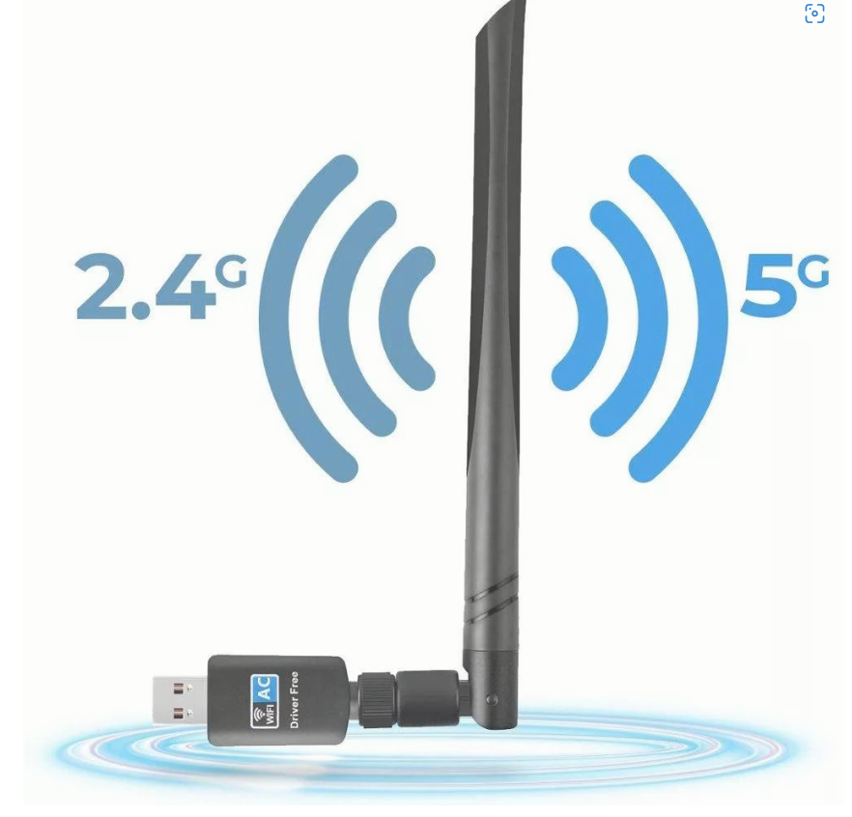

* 1. сурет. Wi-Fi адаптерін жиілішігі

Құрылғы адаптер арқылы маршрутизаторға қосылуы үшін бір жиілік қолданылуы керек. Сыртқы құрылғылардың сигнал алуына жол бермеу үшін қол жеткізуді шифрлау туралы қамқорлық қажет. Ауқым-бұл көптеген факторларға байланысты болатын тағы бір маңызды сипаттама. Ауқымға сигнал тарату жолындағы кедергілердің болуы, қабырға материалы, шу деңгейі және т. б. әсер етеді. [4]

**1.3 Сымсыз дене аймағы желісі (WBAN)**

Сымсыз дене аймағының желісі сенсорлық түйіндерден деректер сымсыз түрде жиналатын және қосымша сипаттау үшін дерекқорда сақталуы мүмкін желіге жатады. Медициналық секторда сымсыз байланыс қызметтері үлкен рөл атқарады. Науқастардың денсаулығын бақылау жүйелерін осындай тұжырымдама бойынша құруға болады. Науқасты қашықтан бақылау үшін BAN (Body Area Network) дәрігерлерге арналған платформаны ұсынады. Дәрігер науқастың физикалық тұрғыдан үнемі қатысуын бақылай алмауы мүмкін. Бірақ сенсорлардың бір бөлігі, содан кейін сенсорлар бөлігінен келетін деректерді сақтау үшін веб-сервердің бөлігі болатын WBAN көмегімен жүйе салынса және дәрігер пациент туралы ақпаратты көруге рұқсаты болса, бұл керемет жұмыс істейді. WBAN негізіндегі құрылғы мен веб-сервер арасындағы ноутбук, компьютерсіз сымсыз байланыс WBAN жүйесінің негізгі қызметі болып табылады. Body Area Network - бұл негізінен киілетін есептеуіш құрылғылар. Мұндай есептеуіш құрылғылар сымсыз жұмыс істей алады. WBAN құрылғының тәуелсіз қозғалысын ұсынады. Денеге бекітілген сенсорларды пациент қозғалатын кез келген жерде тасымалдауға болады. Сымсыз негізгі аймақтық желінің мұндай икемділігі оның басқа да көптеген қиын қосымшаларын алға тартады. [8]

**1.4 Веб-сервер:**

Веб-сервер веб-сайттарды, мобильді қосымшаларды және т.б. құру кезінде өте кең таралған критерийге айналды. Веб-сервер деректерді, файлдарды сақтауға және басқа компьютерлерге немесе желілік құрылғыларға қызмет көрсетуге арналған орта ретінде жұмыс істейтін компьютер немесе компьютер сияқты құрылғы болуы мүмкін. Интернет арқылы веб-сервер соңғы пайдаланушыларға қызмет көрсетеді. Ол үшін оны интернетке қосу үшін шлюз болуы керек. HTTP байланысында оған көмектесетін веб-серверге арналған бағдарламалық құрал бар. Сонымен, веб-серверде сервер, HTTP байланысына арналған бағдарламалық қамтамасыз ету және оның функционалдығын басқару үшін операциялық жүйе бар.

Веб-сайт барлық ақпаратты веб-серверде қамтуы мүмкін. Веб-серверде веб-сайттың функционалдығын жеңілдету үшін бір немесе бірнеше дерекқор болуы мүмкін. [9]

**1.5 Әдебиеттік сауалнама**

Технология күнделікті өміріміздің әр бұрышына енгендіктен, оның медицина саласына да енуі ерекше емес. Біздің дипломдық жобамызға қатысты көптеген жұмыстар бізге жақсы мақсат үшін жоба құра алатынымызға сенімділік берді. Жұмыстардың кейбірі төменде талқыланады:

“International Journal of Bio-Science and Bio-Technology” атты журналында «A Heartbeat and Temperature Measuring System for Remote Health Monitoring using Wireless Body Area Network» [10] деген жұмысты Sami Alam, Tanin Sultana, Mohhamad W.A.ұсынған, мұнда олар науқастың температурасы мен импульс жиілігін өлшейтін және дисплейді көрсететін денсаулықты бақылау жүйесін ұсынды. оны LCD экранында. Бұл ретте деректер радиожиілік желісі арқылы компьютерге немесе ноутбукке беріледі. Бұл компьютерден немесе ноутбуктен деректер сақтау үшін дерекқорға жіберіледі.

Олардың ұсынысы қабылдағыштардың көмегімен құрастырылған сенсорлық түйіндер арқылы деректерді беруді қамтиды. Пациенттің соңында бір микроконтроллермен конфигурацияланған бір қабылдағыш болады. Тағы біреуі басқа микроконтроллермен конфигурацияланады және дәрігер тексеруі үшін компьютер/ноутбук қосылады. Пациенттің соңғы бөлігі а-дан деректерді қабылдайтын микроконтроллерден тұрады импульстік сенсор және оған қосылған температура сенсоры. Бұл жақтағы трансивер деректерді радиожиілік желісі арқылы жібереді. LCD экранында ол екі сенсордан алынған деректерді де көрсетеді.

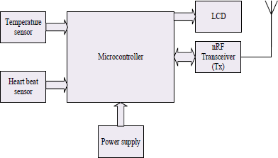

1.2 сурет. Беріліс бөлімінің құрылымдық схемасы

Екінші жағынан қабылдаушы (басқа қабылдағыш) жіберуші түйін жіберген деректерді алады. Микроконтроллер ДК-мен конфигурацияланғандықтан, GUI көмегімен ол мәліметтерді дерекқорда сақтайды. Графикалық пайдаланушы интерфейсі микроконтроллер жіберу түйіні жіберген импульс пен температура деректерін алғаннан кейін деректерді сақтайтын етіп жасалған.

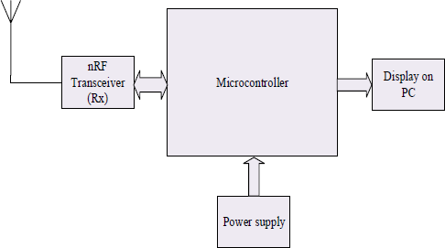

1.3 сурет. Қабылдағыш бөлімінің құрылымдық схемасы

Бұл ұсыныстың негізгі құрамдастарының бірі Nrf24L01 модулі болып табылады. Mодуль деректерді өте төмен қуатта сымсыз байланыстыру үшін қолданбаларда жиі пайдаланылады.[1] Микроконтроллер осы модульдің жұмыс режимін өзгерту үшін қолданылады; Таратқыш және қабылдағыш.

Температура LM35 температура датчигі арқылы алынды, импульстік сенсор импульс жиілігін қабылдау үшін пайдаланылады. Ақырында, жіберуші түйіндер болып табылатын сенсор түйіндері және қабылдағыш түйіндері ATmega328 көмегімен конфигурацияланады. ATmega328-мен қатар Arduino Promini базалық станциясында ATmega328 микроконтроллерлерінің бағдарламалаушысы ретінде пайдаланылады.

Осылайша, бұл мақала пациенттің деректерін қашықтағы компьютердегі радиожиілік желісі арқылы жіберу әдісін жариялады. Бұл компьютер РЖ желісінің ауқымында тұруы керек. Әрі қарай, дәрігер сол компьютерден деректерге қол жеткізе алады және пациенттің денсаулығын бақылай алады.

«Gsm пайдалану арқылы пациенттерді бақылау және ескерту жүйесі» атты бұл құжатты Шреник Суреш Сараде, Нитиш Анандрао Джадхав, Махеш Д. Бхамбуре басып шығарған. Олардың қағазы GSM модулін пайдаланатын пациенттерді бақылау және ескерту жүйесіне негізделген[9]. Бұл мақаланың негізгі мақсаты - пациенттің өмірлік көрсеткіштерінде ауытқулар байқалған кезде дәрігерге ескерту хабарламасын беретін жүйені құру.

Өмірлік маңызды белгілер ретінде науқастың жүрек соғу жиілігі мен температурасы өлшенеді. Олар қабылдаған тағы бір деректер бөтелкедегі глюкоза деңгейі.

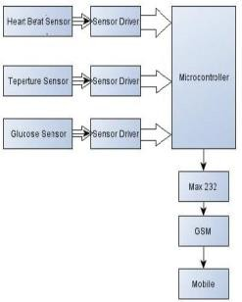

1.4 сурет. GSM көмегімен пациенттерді бақылау және ескерту жүйесінің блок-схемасы

Қағаз GSM модулімен және кейбір сенсорлармен конфигурацияланған микроконтроллерге негізделген. Жүрек соғу жиілігі IRD сенсорлары арқылы өлшенеді, мұнда IRD инфрақызыл құрылғыға қатысты. Бағдарламада шекті мән бағдарламашы арқылы орнатылады. Егер жылу соғу сенсорының немесе температура сенсорының мәні белгіленген шекті мәндерден асып кетсе, GSM модулі дәрігердің телефон нөміріне мәтіндік хабарлама жібереді. Мәтінді алған дәрігер кейін ескерту жағдайына қажетті белгілі өлшемдерді қабылдай алады.

«Bluetooth негізіндегі пациенттерді бақылау жүйесі» деген тағы бір қағазды П. Вигнеш ұсынған. Олардың ұсынысы - Bluetooth арқылы пациенттің жағдайын бақылау. Өмірлік маңызды белгілер сенсорлар арқылы алынады. Шығару Bluetooth арқылы беріледі. Науқасты бақылау үшін қашықтағы сымсыз монитор болады. Ол монитор мен Bluetooth-дан жасалған.

Қазіргі монитор жүйесі пациенттің өмірлік көрсеткіштерін үздіксіз бақылауға мүмкіндік береді. Ол сенсорларды жақын жерде орналастыруды және пациент төсекте тұруды талап етеді. Барлық деректерді қолмен жазу үшін ассистент болуы керек. Бұл өте күрделі әдіс, сонымен қатар қателесуге бейім. Ағымдағы ұсынылған жүйеде пациенттің денсаулығы үздіксіз бақыланады және алынған деректер Wireless Sensor Network көмегімен орталықтандырылған микроконтроллерге жіберіледі. Бұл жүйеде Bluetooth қабылдағыш пациентті бақылау жүйесіне қосылған, ол төмен қуатты тұтынатын және өте аз. Олар өз жүйесінде пайдаланған Bluetooth 10 м аумақты қамтиды. Тиімділік пен дәлдік үшін олар Bluetooth-пен біріктірілген орталықтандырылған микроконтроллерді пайдаланды. Олардың жүйесінде пациенттердің өмірлік маңызды параметрлері оңай қол жеткізу үшін автоматты түрде тіркеледі. Дәрігерлер ұялы телефон арқылы жазбаларға қол жеткізе алады. Олардың жүйесінде тасымалдау және алу үшін бірнеше түйіндер бар, олар:

* Сигналдарды қабылдау түйіні
* Микроконтроллерді өңдеу түйіні
* Bluetooth тасымалдау түйіні
* ДК бақылау түйіні

Сигналды қабылдау түйіні пациенттерден маңызды деректерді жинау үшін қолданылады. Жиналған мәліметтерді микроконтроллерлерді өңдеу түйініндегі микроконтроллерлер өңдейді. Bluetooth таратқыштары сигналдарды беру үшін пайдаланылды, ал Bluetooth қабылдағыштар соңында оларды қабылдау үшін пайдаланылды. Бұл Bluetooth тасымалдау түйіні деп аталады. Содан кейін бақылау үшін олар нақты уақыттағы компьютерді пайдаланды.

Сымсыз желі зерттеуге болатын кең аумаққа айналды. Қазірдің өзінде сымсыз сенсорлық желі негізінде көптеген жобалар жасалды. Олардың бірнешеуі пациенттердің денсаулығын үйде немесе ауруханада үздіксіз бақылауды қамтиды. Денсаулық мониторингіне негізделген кейбір зерттеулер келесі бөлімде талқыланады.

Денсаулық сақтау мониторына арналған сымсыз дене аймағы желісін енгізу қағазын Aime V. Mbkop, Ashenafi компаниясы пациенттің өмірлік маңызды белгілерін жинау және оларды көрсету үшін сымсыз дене аймағы желісін арзан әдіспен пайдалануға негізделген басып шығарды. Бұл мақаланың желілік архитектурасы үздіксіз деректерді ешбір үзіліссіз жіберетін жалғыз септік жұлдыз топологиясына негізделген. Авторлар жүйені жүйе екі түйіннен және базалық станциядан тұратындай етіп ұсынды. Олар температура, импульс жиілігі сенсорында және науқастың орналасқан жерін анықтау үшін жұмыс істеді. Ұсынылған жүйеге сәйкес әрбір түйін сенсорларды, GPS модулін және ZigBee сымсыз модулін қамтиды. Олар 4мА тұтынатын бір тозуға болатын импульстік сенсорды, бір TMP36 аналогтық температура сенсорын, 20мА токты тұтынатын бір GTPA013GPS модулін, батареяны, arduino Uno микроконтроллері және ZigBee сымсыз модулі. Түйіндер деректерді жинап, содан кейін оларды базалық станцияға жіберу үшін таратқыш ретінде қызмет етті. Базалық станцияның негізгі міндеті негізінен деректерге сұранысты мерзімді түрде жіберу арқылы екі таратқыш түйінді үйлестіру болып табылады.[10]

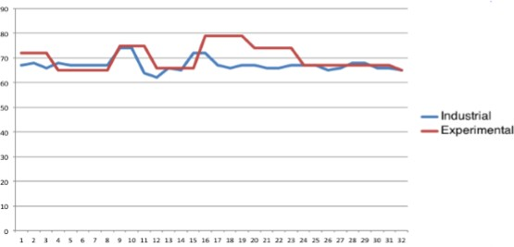

1.5 сурет. Импульс Өнеркәсіптік сенсор мен тәжірибелік сенсор арасындағы деректерді салыстыру

Базалық станция Arduino Uno микроконтроллерін, қабылдаушы ZigBee модулін және Wi-Fi модулін қамтиды. [6] Олар жүйе базалық станциядан тек 30 м қашықтықта жұмыс істейтін жүйені жобалады. Олар php және html көмегімен нәтижені көрсету үшін веб-сайтты әзірледі. MySQL дерекқорды дайындау үшін пайдаланылды. Сенсорлардан алынған деректер Wi-Fi қалқаны арқылы веб-сайтқа сымсыз жіберілді. Жаңа жазба табылған сайын, жаңарту арқылы ол пайдаланушыларға көрсетіледі. Сондай-ақ сервер болашақ қажеттіліктің кез келген түрі үшін сақталған алдыңғы деректерді сақтайды. Қағаз сонымен қатар өнеркәсіптік сенсорлар мен эксперименттік сенсорларды пайдаланып дәлдікті салыстыру арқылы сенімділікті қамтыды, мұнда екеуі де дерлік ұқсас нәтиже берді. Авторлар төменде келтірілген графиктер арқылы деректерді талдауды көрсетті [19].

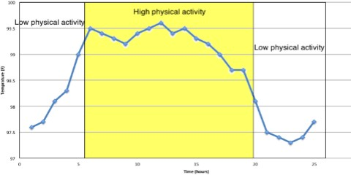

1.6 сурет. Әртүрлі физикалық жаттығулар кезіндегі дене температурасының деректері

**2-тарау. Жұмыс әдістемесі: Скринингтік тексеріс үшін микроконтроллер желісін жобалау**

Науқастың температурасы мен жүрек соғу жиілігін анықтау үшін температура сенсоры, импульс сенсоры сияқты бірнеше сенсор болады. Ол үшін бізге сенсорлар, микроконтроллер және қуат көзі қажет болады. Науқастын көрсеткіштерін оқып алғаннан кейін деректер Wi-Fi модулі арқылы веб серверге жіберіледі. Барлық деректер онлайн сервиста сақталады. Дәрігер немесе наукас ThingSpeak каналына кіру арқылы көрсеткіштерді көре алады. Бұл жүйені пайдалану үшін интернетке қосылу міндетті болып табылады. Құрылғыны киюге жарамды ету үшін Wi-Fi модемі қолданылады. Науқас құрылғының көмегімен бір орыннан екінші орынға жылжи алады және бұл дәрігердің бақылауында ешқандай проблема туғызбайды.

**2.1 Жүйе моделі**

2.1 сурет. Жүйенің жұмыс ағыны

Жүйе үлгісі:

Біздің жүйе үлгісі температура сенсоры мен импульс сенсорының көмегімен пациенттің өмірлік маңызды белгілерін жинайтын жүйені ұсынады. Arduino екі сенсордан деректерді қабылдайды. Wi-Fi модемі қосылады және желі қосылымы интернет қосылымын белсендіру арқылы орнатылады. Мәліметтерді сымсыз жіберу содан кейін жүзеге асады.

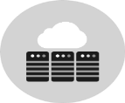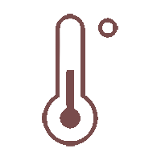

**Wi-Fi**

**модем**

**Веб сервер**

**Микроконтроллер**

**ДК /ноутбук**

**Ұялы**

**Импульстік сенсор**

**Температура сенсоры**

2.2 сурет. Пациент денсаулығын бақылау жүйесінің жүйелік үлгісі

**2.2 Аппараттық қамтамасыз етуді іске асыру**

Аппараттық бөлікте біз сымсыз желілік желіні құру үшін сенсорларды, микроконтроллерді, Wi-Fi модемін қолдандық. Құрылғыны пациенттің денесіне бекітуге болады және жиналған деректер үздіксіз веб-серверге жіберіледі. Құрылғыны белгіленген уақыттан кейін деректерді жіберетін етіп конфигурациялауға болады. Төменде біздің жүйеде қолданылатын компоненттерге шолу негізінде талқылау берілген.

Жүйеге аппараттық шолу:

* Микроконтроллер
* Сенсорлар
* Wi-Fi модулі
* Ноутбук/компьютер

Аппараттық бөліктің құрамдас бөліктері төменде қысқаша талқыланады:

**Микроконтроллер:**

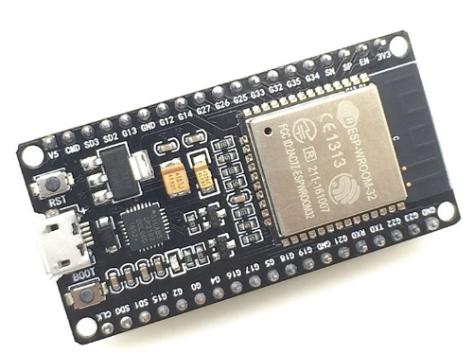

2.3 сурет. ESP32 модулі

Платаның аппараттық бөлігі Espressif шығарған ESP32-D0WDQ6 бір чипті жүйесі бар ESP-WROOM-32 модуліне негізделген. Кристалл құрамында 2 ядролы 32 разрядты Tensilica Xtensa LX6 микроконтроллері, 520 КБ жедел жады және 448 КБ ROM бар. Тактілік жиілігі қуат тұтыну режиміне байланысты 240 МГц дейін орнатылады. Wi-Fi 802.11 b/g/n (2,4 ГГц) сымсыз байланыс стандарттарына және BLE бар Bluetooth v4.2 протоколына қолдау көрсетіледі. Бұл мүмкіндіктер ESP32 желілік тапсырмалар және IoT қолданбалары үшін қолданатын танымал шешімге айналдырады, терең ұйқы режимінде сенсорлар мен перифериялық құрылғыларды бақылау мүмкіндігімен бірге төмен қуат тұтынуымен ерекшеленеді.

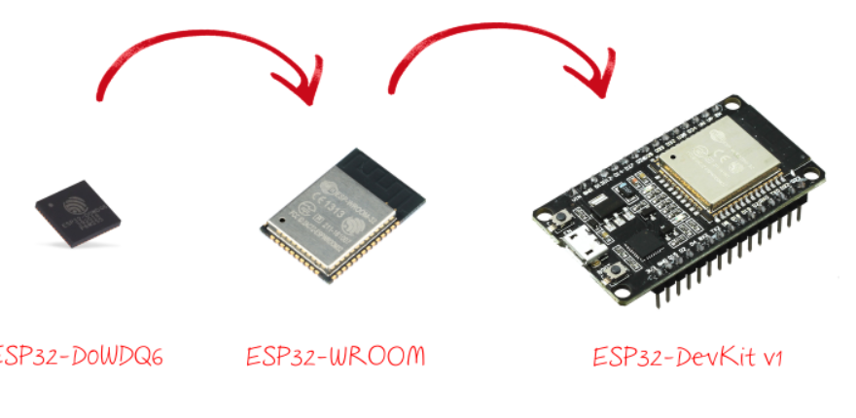

2.4 сурет. ESP32 құрылысы

Тақтаның екі жағында 2,54 мм қадаммен 15 түйреуіштен тұратын түйіспелі тарақтар бар, бұл оны платаға орнатуға және құрылғының прототипін жасау үшін платформаға электронды компоненттерді қосуға мүмкіндік береді.

Пайдаланушыға 25 жалпы мақсаттағы түйреуіштер қол жетімді:

* 21 eнгізу/шығару контактілері;
* 4 кіріс түйреуіштері;
* 15 налогтық кіріс;
* 2аналогтық шығыс;
* 21 КИМ(ШИМ )сигналын қолдауымен (бір уақытта 16 арнаға дейін);
* Барлық түйреуіштер үзілістерді қолдайды.

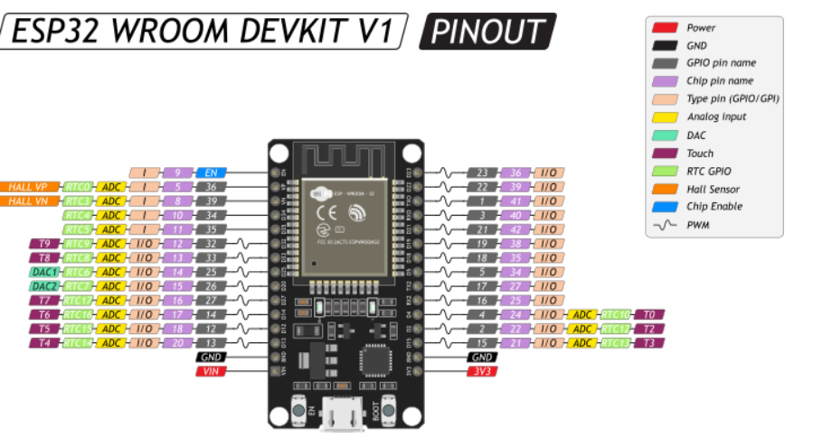

2.5 сурет. ESP32 пиндері

Түзету модулінде екі такт түймесі бар:

* Жүктеу түймесі модульдің микробағдарлама режимін қолмен бастау үшін пайдаланылады.
* Қалпына келтіру түймесі тақтаны қолмен қайта іске қосуға арналған.

Сондай-ақ, тақтада пайдаланушы басқара алатын микроконтроллердің цифрлық істікшесіне қосылған қуат жарық диоды мен индикатордың жарық диоды бар. Тақта micro-USB қосқышы немесе VIN істікшесі арқылы қуат алады. Дерек көзі автоматты түрде анықталады.

Логикалық тұрғыдан алғанда, микроконтроллер - бұл жүйенің барлық басқа элементтері қосылған шағын құрылғы. Arduino сәйкес электрлік сигналдарды бере отырып, онда жазылған сценарийлерді пайдалана отырып, өз жұмысын үйлестіруі керек. Стандартты MK Arduino үшін сигнал 5 вольтты құрайды - бұл бір, ал сигналдың болмауы нөлге тең.

Дәл осы принцип бойынша бағдарламалау екілік кодпен салынған. Бірақ біз мұндай жүйеден әлдеқашан кетіп қалдық, сондықтан құрылғыға айнымалы ток трансформаторлары мен қосымша Резисторларды қосуға болады, өйткені кейбір модульдерге 3.2-4.7 Вольт ток қажет. Тиісінше, стандартты Arduino аппараттық құралы тұрақты жады бар чиппен, резисторлар мен транзисторлардың жиынтығымен, сондай-ақ бірнеше түйреуіштермен ұсынылған. Мұндай қарапайым дизайн пайдаланушыға қажет болған жағдайда "жақсартуларды" іліп қоюға мүмкіндік береді. "Қораптан" микроконтроллерге команданың негізгі АТ-ларын тануға қабілетті стандартты микробағдарлама орнатылады. Пайдаланушы оны қайта орната алады немесе Ардуиноны қалауы бойынша жыпылықтай алады, бірақ тиісті тәжірибесіз пайдасыз және жұмыс істемейтін ақы алуға болатындығын ескерген жөн.

Яғни микроконтроллер шағын компьютердің жұмысын орындайды (микрокомпьютер деп те аталады). Ол ендірілген жүйелердің жұмысын жүргізе алады. Ол процессор өзегінен, жадтан және бірнеше енгізу/шығару перифериялық құрылғыларынан тұрады.

Бастапқыда Ардуино-бұл бүкіл жүйенің жұмысын үйлестіруге мүмкіндік беретін құрал.

Ол мұны жүйеге енгізілген кітапханалардың көмегімен жасайды, оны қажет болған жағдайда жүйеге қосымша орнатуға болады. Тіпті, керек-қосалқы жад, егер жетіспейді. Кітапханалардың өздері төмен деңгейлі C++ тілінде жазылған, ол микроконтроллердің жұмысын толық бақылауды қамтамасыз етеді, бірақ бірқатар маңызды кемшіліктері бар, оларды біз төменде талқылаймыз.[20]

Ардуино толығымен төмен деңгейлі с++ тілінде салынған, оның жанкүйерлері де, жек көрушілері де бар. Оның артықшылықтары мен кемшіліктерін талдамас бұрын, кез-келген көп парадигмалық бағдарламау тілі (негізгі парадигмаларды қолдана отырып, әртүрлі мәселелерді шеше алатын бағдарламалау тілі) тек құрал екенін түсінген жөн. Жақсы маманның қолындағы ең ыңғайсыз және қисық БТ барлық нәрсеге қабілетті. Бірақ егер c++ артықшылықтарын қарастыратын болсақ, онда:

1. Тілдің көп парадигмасы. Сіз OOP-ті де, оның күрделі вариацияларын да қолдана аласыз және айнымалылармен қарапайым функцияларды жаза аласыз. Барлық негізгі сұрыптау және іздеу алгоритмдері с++ тілінде жасалған және сәйкесінше оңай іске асырылады.
2. Ақпараттың үлкен көлемі. C++ ойындар мен бағдарламаларды жасаудан бастап процессорлар мен тақталар үшін негізгі микробағдарламаларды жазуға дейін бағдарламалаудың барлық саласында қолданылады. Бұл бізге Ардуинода қажет.
3. Тіл өте пластикалық. Java-дан айырмашылығы, бұл БТ жанкүйерлері "қауіпсіздік жастықтарының" жоқтығын жиі сынайды, c++ сізге әр операцияға жұмсалатын ресурстарды басқаруға дейін толық еркіндік береді.

Ал оның кемшіліктері:

* "Қауіпсіздік жастықтарының"болмауы. Басқа тілдер пайдаланушыны барлық жағынан қорғайды, компиляторға мыңдаған параметрлер тексерілгенге дейін кодты өңдеуге мүмкіндік бермейді. Бұған тек тілдің семантикасы ғана емес, сонымен қатар айнымалылар, жад шығыны және алгоритмдердің кейбір элементтері де кіреді. Бұл сізді компиляторлардың ерекшеліктеріне бейімделуге және "балдақтар" жасауға мәжбүр етеді, бірақ мұндай қорғаудың болмауы сізді бірнеше сағат бойы функцияның қатесін іздеуге мәжбүр етеді.
* Қатенің қалыпты көрінісі жоқ. Қазіргі заманғы C++ бағдарламалау орталарында да бір қатені табу сізге бірнеше сағатты алуы мүмкін, себебі қандай да бір себептермен алдын-ала шартты цикл қабылдағысы келмеді "!= "ретінде терістеу. Немесе сіз бір "қайтару"жазуды ұмытып, кездейсоқ Рекурсия жасадыңыз. Кодтың көлемі ұлғайған кезде, мұндай кішкентай қателер көп жиналады және кітапхана үшін жазылған әрбір функцияны еске түсіру, тіпті жаңасына қайшы келетінін табу оңай емес. Мұнда жақсы ұйымдастырылған DOM немесе уақтылы түсініктемелер көмектеспейді.

Алайда, егер сіз әлі де осы тілдің ерекшеліктеріне риза болмасаңыз, онда сіз әрқашан бәсекелестердің микроконтроллерлерінде қолданылатын C99-ны сезіне аласыз. Онда барлық кемшіліктер кейде күрделене түседі, ал функциялар кітапханалары шынымен түсініксіз болады.

Шын мәнінде, Arduino микроконтроллері тек электр сигналдарын жібере алады және оларды оған қосылған модульдерден алады. Алайда, егер біз микроконтроллерді басқа перспективада қарастыратын болсақ, онда ол бәріне қабілетті, оған сапалы код қойып, қажетті сенсорларды қосу жеткілікті. [7]

**Температура сенсоры:**

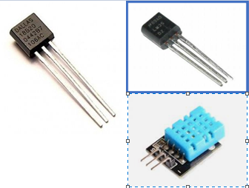

2.6 сурет. DS18B20, lm35,DHT11 температура сенсоры

DHT11 сенсорлық модулі қоршаған ортаның температурасы мен ылғалдылығы туралы деректерді қабылдауға арналған. Бұл өте танымал сенсор, жылдамдығы мен дәлдігі аз болғанымен ол қарапайым, арзан және жаттығу үшін тамаша. Ол екі бөліктен тұрады - сыйымдылық ылғалдылығы сенсоры және термистор. Ішіндегі чип A/D түрлендіруді орындайды және кез келген микроконтроллер оқи алатын сандық сигналды шығарады. DHT11 модулімен жұмыс істеу үшін 5 В тұрақты ток көзінен қуат алған кезде сізге қосымша сымдар қажет емес.

Температура сенсоры беттің температурасын анықтауға көмектеседі, мейлі ол зат немесе онымен жанасатын орта болсын. Дене температурасын өлшеу үшін біз температура көрсеткішін бағалау үшін кеңінен қолданылатын Dallas температура сенсорын қолданамыз. Даллас температурасы Arduino UNO көмегімен конфигурациялануы мүмкін және температураны оқудың шығыстарын қамтамасыз етеді. [7]

LM35-бұл температураны Цельсий мен Фаренгейт деңгейінде анықтау үшін қолданылатын температура сенсоры. Ол жедел температураға пропорционалды аналогтық сигнал шығарады. Температура көрсеткіштерін Цельсий градусымен алу үшін Шығыс кернеуін оңай түсіндіруге болады. LM35-тің термистордан артықшылығы-бұл сыртқы калибрлеуді қажет етпейді. Жабу сондай-ақ, оны өзін-өзі қыздырудан қорғайды.

Ерекшеліктері:

* Тікелей Цельсий градусымен калибрлеу (Цельсий бойынша)
* Сызықтық Масштаб коэффициенті + 10 мВ / °C
* Кепілдік берілген дәлдік ± 0,5°C (25°c кезінде)
* 55 ° C-ден 150 °C-қа дейінгі температураның толық диапазонына арналған Қашықтағы қолданбалар үшін қолайлы
* Тұрақты ауада 0,08°C, төмен өзін-өзі жылыту
* Ең төменгі және максималды кіріс кернеуі 35 В және - Тиісінше 2V. Әдетте 5в.
* температураны -55 ° C-тан дейін өлшей алады 150°C
* Арзан температура сенсоры
* Құрылғы кішкентай, сондықтан қашықтағы қосымшалар үшін жарамды
* To-92, TO-220, to-CAN және SOIC қаптамаларында шығарылады

LM35-бұл прецессиялық интегралды схемасы бар температура сенсоры, шығу кернеуі температураға байланысты өзгереді оның айналасында. Бұл шағын және арзан Чип, оны қолдануға болады -55 ° C-ден 150 ° C-қа дейінгі температураны өлшеу. кез келген микроконтроллермен оңай жұптастырылуы мүмкін ADC функциясы немесе Arduino сияқты кез-келген даму платформасы. + 5 В (VS) сияқты реттелетін кернеуді беру арқылы чипті қосыңыз кіріс сымы және жерге қосу сымын жерге қосу схемалар. Енді сіз кернеуді төмендегідей кернеу ретінде өлшей аласыз.

Егер температура 0°C болса, онда шығыс кернеуі де 0V болады.

(10 мВ) Цельсий бойынша температураның көтерілуінің әрбір градусына. Кернеуді түрлендіруге болады жоғарыда келтірілген формулаларды қолдана отырып температура. [17]

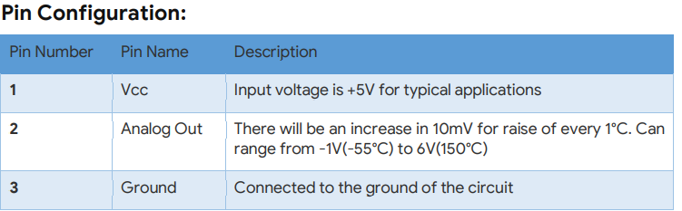

2.1 кесте. Термометрдің пиндері

**Модуль Wi -Fi (ESP 8266):**

Ол бірнеше мақсат үшін схема мен Wi-Fi-ға қол жетімділікті қамтамасыз ету үшін қолданылады. Wi-Fi ESP8266 Модуль-бұл кез-келген адамға бере алатын кірістірілген TCP /IP протоколы бар жеке SOC Wi-Fi желісіне микроконтроллерге кіру. ESP8266 орналастыруға қабілетті қолданба немесе басқа бағдарлама процессорынан барлық Wi-Fi желілік мүмкіндіктерін жүктеңіз. Әрбір ESP8266 модулі алдын-ала бағдарламаланған командалық бағдарламалық жасақтамамен бірге келеді, яғни, сіз оны тек Arduino құрылғысына қосып, Wi-Fi мүмкіндіктерін ала аласыз Wi-Fi Shield ұсыныстары Бұл модуль кіріктірілген өңдеу мен сақтаудың жеткілікті қуатты мүмкіндіктеріне ие деректерді біріктіруге мүмкіндік береді. датчиктер және белгілі бір қолданбаға Тән басқа құрылғылар арқылы GPIO минималды алдын-ала әзірлеумен және жұмыс уақытында ең аз жүктеу. Оның кристаллдағы интеграциясының жоғары дәрежесі минималды сыртқы схемаларды қолдануға мүмкіндік береді, алуға арналған интерфейс модулін қоса алғанда ПХД ең аз ауданы. ESP8266 кіру нүктесін қолдайды

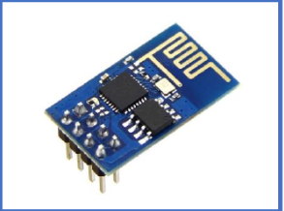

2.7 сурет. ESP8266

Ерекшеліктері:

* 802.11 b/g/n
* Wi-Fi Direct (P2P), soft-AP
* Integrated TCP/IP protocol stack
* Integrated TR switch, balun, LNA, power amplifier and matching network
* Integrated PLLs, regulators, DCXO and power management units
* +19.5dBm output power in 802.11b mode
* Power down leakage current of < 2ms
* Standby power consumption of < 1.0mW (DTIM3)
* Low cost, compact and powerful Wi-Fi Module
* Power Supply: +3.3V only
* Current Consumption: 100mA
* I/O Voltage: 3.6V (max)
* I/O source current: 12mA (max)
* Built-in low power 32-bit MCU @ 80MHz
* 512kB Flash Memory
* Can be used as Station or Access Point or both combined
* Supports serial communication hence compatible with many development platforms like Arduino
* Can be programmed using Arduino IDE or AT-commands or Lua Script [7]

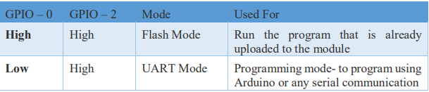

2.2 кесте

ESP8266-бұл Интернетке қосылуды қамтамасыз ететін өте ыңғайлы және арзан құрылғы сіздің жобаларыңыз үшін. Модуль кіру нүктесі ретінде де, кіру нүктелері ретінде де жұмыс істей алады станциялар (Wi-Fi-ға қосыла алады), сондықтан ол деректерді оңай алып, оны интернетке жүктей алады , бұл интернет заттарын мүмкіндігінше қарапайым етеді. Сондай-ақ, ол интернеттен деректерді шығара алады. Сондықтан сіздің жобаңыз Интернетте қол жетімді кез-келген ақпаратқа қол жеткізе алады Тағы бір ерекшелігі-бұл Arduino IDE көмегімен бағдарламалау, бұл оны әлдеқайда ыңғайлы етеді. [16]

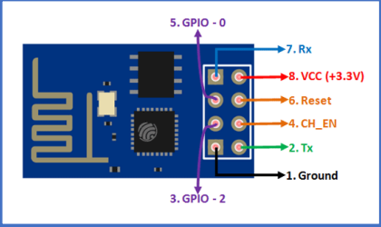

2.8 сурет. ESP8266 пиндері

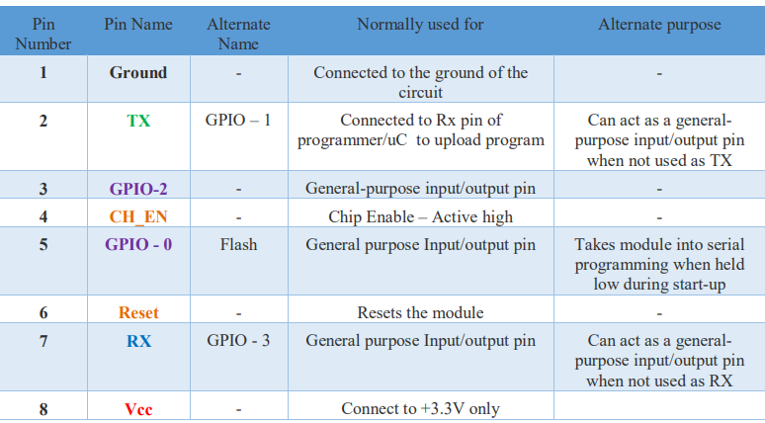

2.3 кесте. ESP8266 пиндері

**Импульстік сенсор:**

Пульс сенсоры қосылған және жұмыс істейді алу үшін қолданылатын Arduino үшін жүрек соғу жиілігінің сенсоры импульстің көрсеткіштері. Негізінде, ол қарапайым біріктіреді жүрек соғу жиілігінің оптикалық сенсоры күшейту схемасымен және жылдам және жылдам мүмкіндік беретін шуды жою импульстің сенімді көрсеткіштерін алу оңай.

Ерекшеліктері:

* Biometric Pulse Rate or Heart Rate detecting sensor
* Plug and Play type sensor
* Operating Voltage: +5V or +3.3V
* Current Consumption: 4mA
* Inbuilt Amplification and Noise cancellation circuit.
* Diameter: 0.625”
* Thickness: 0.125” Thick
* Pulse Sensor Board
* 24-inch Color-Coded Cable with Standard Male Headers
* Ear Clip for Earlobe Heart Rate Measurement
* Velcro Finger Strap
* Transparent Stickers to Protect Sensor

Импульстік /жүрек соғу сенсорының жұмысы өте қарапайым. Сенсордың екі жағы бар, бір жағында жарық диоды бар сыртқы жарық сенсоры, ал екінші жағында бізде сызбасы. Бұл схема күшейтуге және шуды жоюға жауап береді. Алдыңғы жағындағы жарық диоды сенсор адам ағзасындағы тамырдың үстінде орналасқан. Бұл мүмкінсаусақтың ұшы немесе құлақтың ұшы болуы керек, бірақ ол тікелей тамырдың үстіне орналасуы керек. Енді жарық диоды тікелей тамырға түсетін жарық шығарады. Венадан жүрекке қан ағу жұмыс істеген кезде ғана, қан ағынын бақылайтын болсақ, біз және жүрек соғысын басқара аламыз. Егер қан ағымы анықталса, онда қоршаған жарық сенсоры көбірек ұсталады жарық, өйткені ол қанмен шағылысады, бұл жарықтың шамалы өзгеруі біздің жүрек соғуымызды анықтау үшін уақыт өте келе талданады. [7]

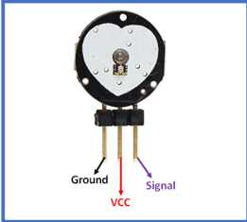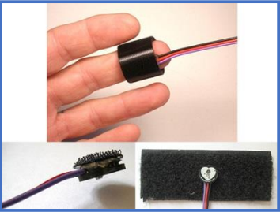

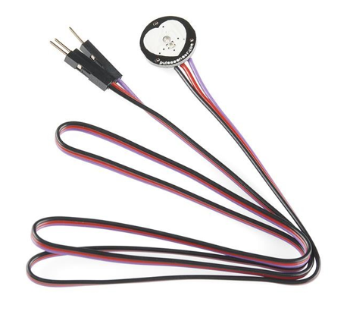

2.9 суреттер. Пульс сенсоры

**2.3 Қосылымды орнату**

Ең бірінші ESP32 -ні компьютерге қосып, оған керек плата менеджерін қосамыз[18]:

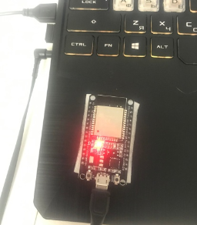

2.10 сурет. ESP32-ны компьюерге қосу

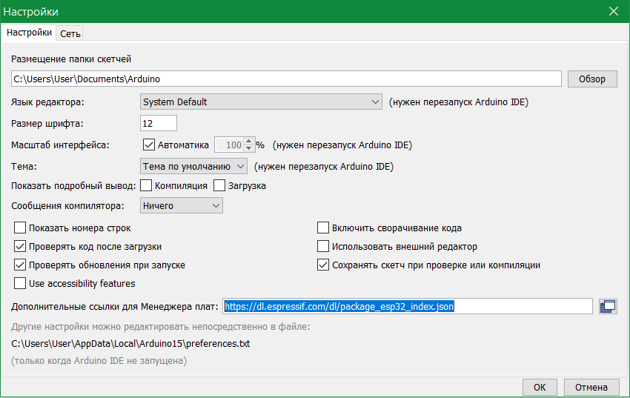

2.10 сурет. ESP32-ның пакетін қосу

Енді модульдін Wi-Fi мен жұмысын тексеру үшін wifi scan скетчін ашып, МК-ға жүктейміз.Скетч қолжетімді wi-fi желілерін көрсетеді.

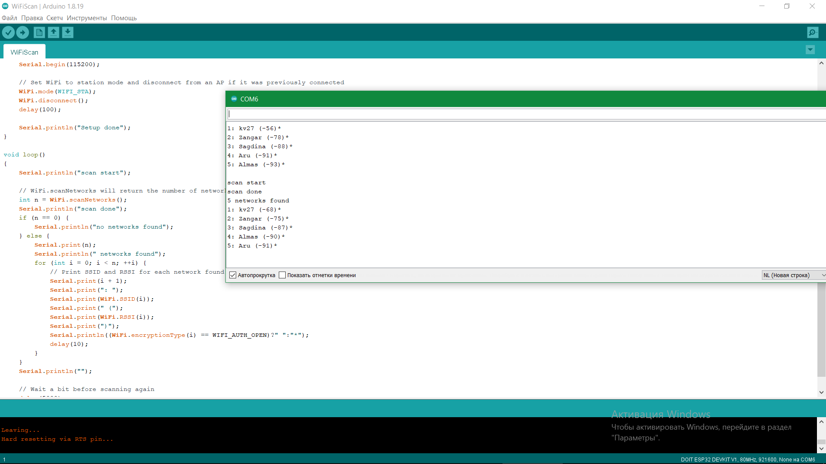

2.11 сурет. wifi scan скетчі

Температура және ылғалдылық сенсоры (DHT11) және импульстік сенсор (SEN11574) пациенттен осы екі маңызды өлшемді алу үшін алдымен ESP32 платасымен конфигурацияланады.

DHT11 модулі үш істікшелі 2,54 мм қосқышпен жабдықталған:

* GND - GND істікшесіне қосылған;
* VCC - +5 В пинге қосылған;
* DATA - Arduino немесе кез келген микроконтроллер сияқты сандық түйреуішке қосылады.

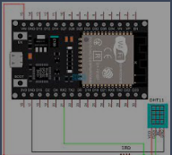

2.12 сурет. DHT11 конфигурацияланған ESP32

Arduino үшін жүрек соғу жиілігінің оптикалық сенсоры нақты уақыттағы жүрек соғу жиілігі деректерін бақылауға, талдауға және пайдалануға немесе одан әрі өңдеу үшін жазуға мүмкіндік береді. Сенсордың жұмыс принципі тіндерді жарықдиодты шаммен жарықтандыруға және кері шағылысқан жарықтың жарықтығын тіркеуге негізделген. Ол үшін сенсордың алдыңғы жағында (жүрек белгісімен белгіленген) жарық диоды мен жарық сенсоры бар. Шығыс деректерін сигнал түйреуішінен оқуға болады, мысалы, Arduino тақтасының аналогтық порты немесе кез келген басқа микроконтроллер арқылы.

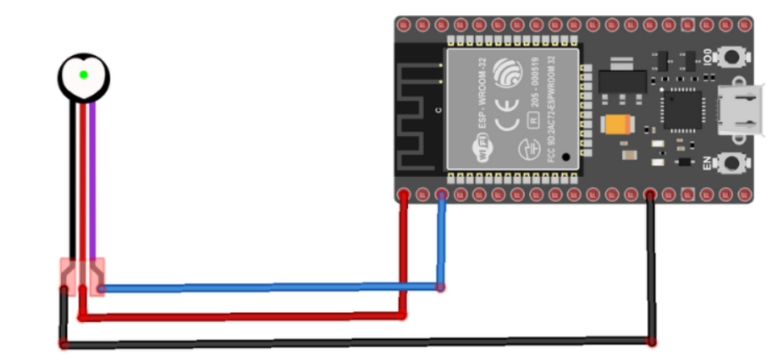

2.13 сурет. Импульстік сенсормен конфигурацияланған ESP32

**2.4 Веб-серверді жүзеге асыру**

Веб-сервер – бұл http арқылы сұраныстарды өңдейтін компьютердің фреймдік жұмысы, ол World Wide Web-те деректерді тарату үшін негізгі желілік протокол болып табылады [11]. Веб-сервердің негізгі функцияларының бірі деректерді сақтау, өңдеу және клиентке жеткізу болып табылады. Біздің жобада біз деректерді жіберу үшін ESP 8266 пайдаландық және деректерді сақтау үшін веб-серверді қолдандық.

Біз жобамыз үшін ThingSpeak сервисін қолдандық, Thing Speak — Интернет арқылы немесе жергілікті желі арқылы HTTP және MQTT хаттамаларын қолданатын нәрселерден деректерді сақтауға және алуға арналған бастапқы коды ашық IoT қолданбасы. Thing Speak сенсорды тіркеу қолданбаларын, орынды бақылау қолданбаларын және күй жаңартулары бар заттардың әлеуметтік желісін жасауға мүмкіндік береді.

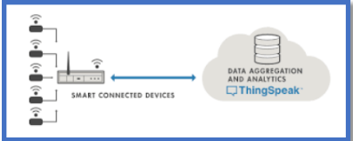

2.14 сурет

ThingSpeak IoT негізіндегі жобалар үшін өте жақсы құрал ұсынады. ThingSpeak веб-сайтын қолдана отырып, біз ThingSpeak ұсынған арналар мен веб-беттерді қолдана отырып, деректерді қадағалап, жүйемізді Интернет арқылы басқара аламыз. ThingSpeak Сенсорлардан деректерді жинайды, деректерді талдайды және визуализациялайды.

Интернет арқылы пациенттің жүрек соғысы мен температурасын бақылау үшін біз ThingSpeak-ті қолданамыз. Сондай-ақ, біз ThingSpeak-ті электрондық пошта / хабарлама қызметіне қосу үшін IFTTT платформасын қолданамыз, сондықтан пациент ауыр жағдайда болған кезде ескерту хабары жіберілуі мүмкін.

1-қадам: - ең алдымен, пайдаланушы есептік жазбаны жасау керек ThingSpeak.com. содан кейін кіріп, "Бастау"түймесін басыңыз.

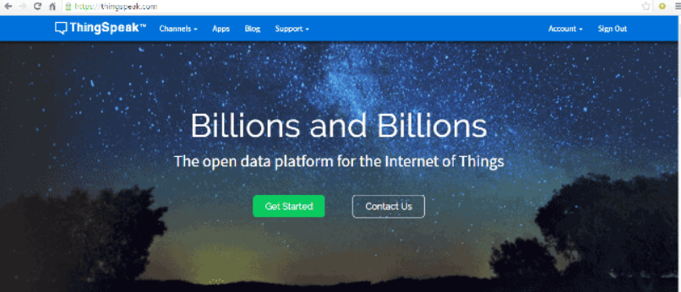

2.15 сурет

2-қадам: - Енді "арналар" мәзіріне өтіп, келесі процесс үшін сол беттегі "Жаңа арна" опциясын нұқыңыз. (2.16 сурет)

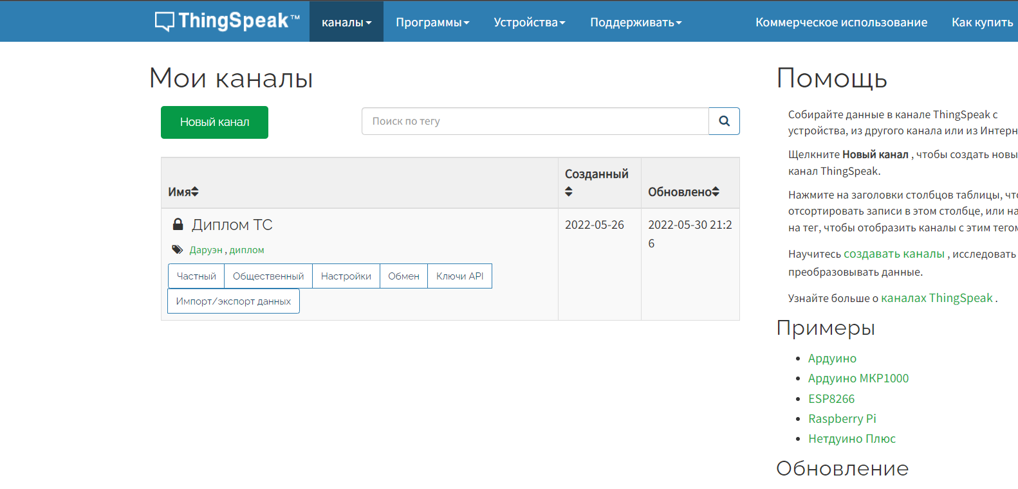

2.16 сурет

3-қадам: - Енді сіз арна құруға арналған нысанды көресіз, өзіңіз таңдаған тақырып пен сипаттаманы толтырыңыз. Содан кейін 1-жолаққа, 2-жолаққа және 3-жолға "жүрек соғу жиілігі", "Температура" және "дүрбелең" белгілерін толтырыңыз, өрістерге құсбелгі қойыңыз. Сондай-ақ, төмендегі "жалпыға қол жетімді ету" құсбелгісін қойып, соңында арнаны сақтаңыз. Енді сіздің жаңа арнаңыз құрылды. (2.17 сурет)

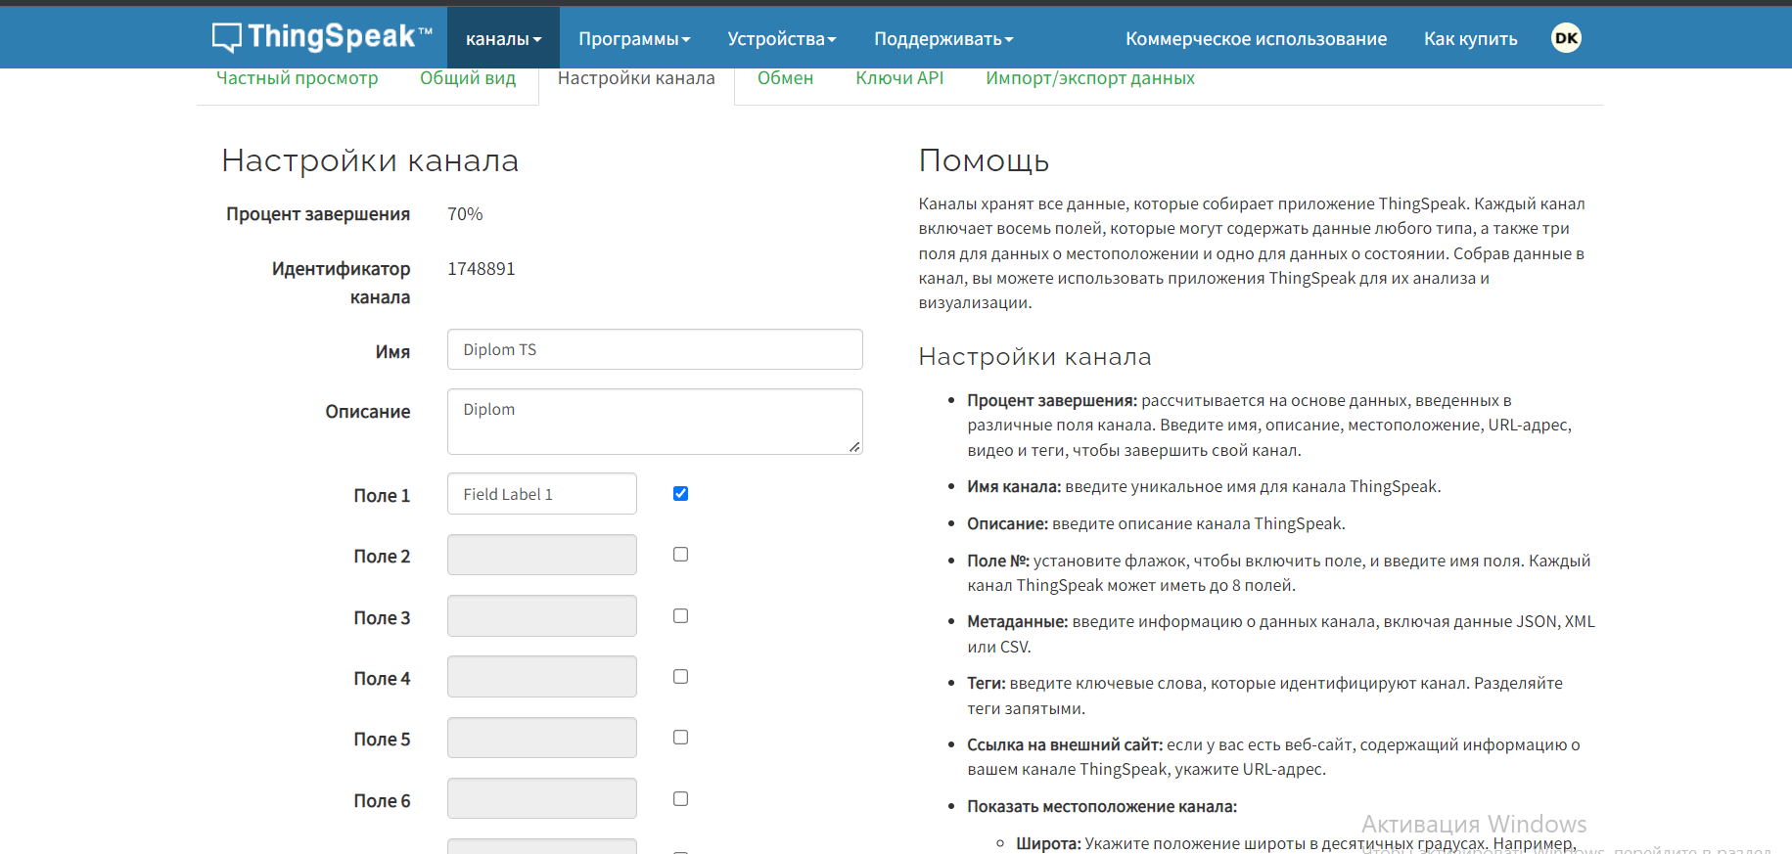

2.17 сурет

4-қадам: - төменде көрсетілгендей үш диаграмманы көресіз. Write API кілтіне назар аударыңыз, біз бұл кілтті кодта қолданамыз. (2.18 сурет)

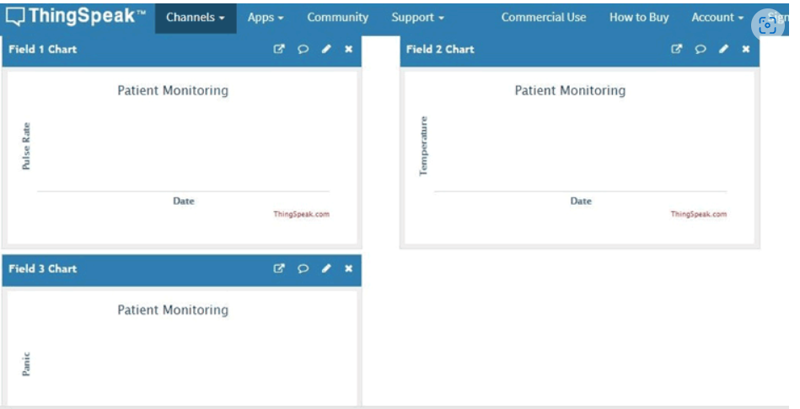

2.18 сурет

5-қадам: - Енді біз Google парақтарына деректерді енгізу және электрондық пошта / sms жіберу үшін IFTTT апплетін іске қосу үшін thinghttp сервер қосымшасын қолданамыз. ThingHTTP құрылғы деңгейінде протоколды қажет етпестен құрылғылар, веб-сайттар және веб-қызметтер арасындағы байланысты қамтамасыз етеді. Сіз Thinghttp-де React сияқты басқа ThingSpeak қосымшаларымен жұмыс істегіңіз келетін әрекеттерді көрсете аласыз.

Жаңа ThingHTTP жасау үшін бізге IFTTT-тен алатын URL мекен-жайы қажет болады.[12]

**2.5 Техникалық-экономикалық талдау**

Техникалық-экономикалық талдау ұсынылған жүйені жалғастыру немесе жалғастырмау туралы шешім қабылдауға көмектеседі. Біздің жүйе тәуелсіз және оны пайдалану оңай. Сондықтан оны үйде де, ауруханада да қолдануға болады. Біздің елде үкімет пен үкіметтік емес ұйымдар денсаулық сақтау саласын дамытуға белгілі бір қаржы бөледі. Егер біз бұл құрылғыны қолданатын болсақ, біз сияқты дамушы ел үшін өте тиімді болады. Демек, бұл жоба еліміз үшін өте тиімді болмақ.

Біздің жүйеде Wi-Fi модулі қолданылды, қазіргі кезде ғаламторға шығу әлемнің әр түпкірінен жүзеге асады. Демек біздің жұмысымыз әр жерде және кез келген уақытта қол жетімді, дербес компьютер немесе уялы телефон болса да.

Экономикалық орындылығы:Жүйе экономикалық тұрғыдан тиімді болады, егер ол өзінің дәлдігімен бірге үнемді болса. Біздің жүйеміз оны жасау үшін пайдаланған құралдардың арқасында үнемді. Құрылғының құны өте төмен, бұл дамушы ел үшін тиімді.

**3-тарау. Жобаның нәтижелері мен деректерін талдау**

Бұл тарауда біз жобамыздың нәтижесі туралы талқылайтын боламыз. Бұрын біз жүйеміздің демо нұсқасы туралы талқылаған болатынбыз. Құрылғы қалай құрастырылған, деректер Wi-Fi модулі арқылы дерекқорға қалай жіберілген.

* 1. **Arduino IDE(бағдарламаны түсіндіру)**

Біз МК-ға арналған кодты жазу үшін Arduino IDE қолданбасын қолдандық. Жұмыс барысында платага, веб серверге және сенсерлерге керек кітапханалар еңгізілді(3.1 сурет)

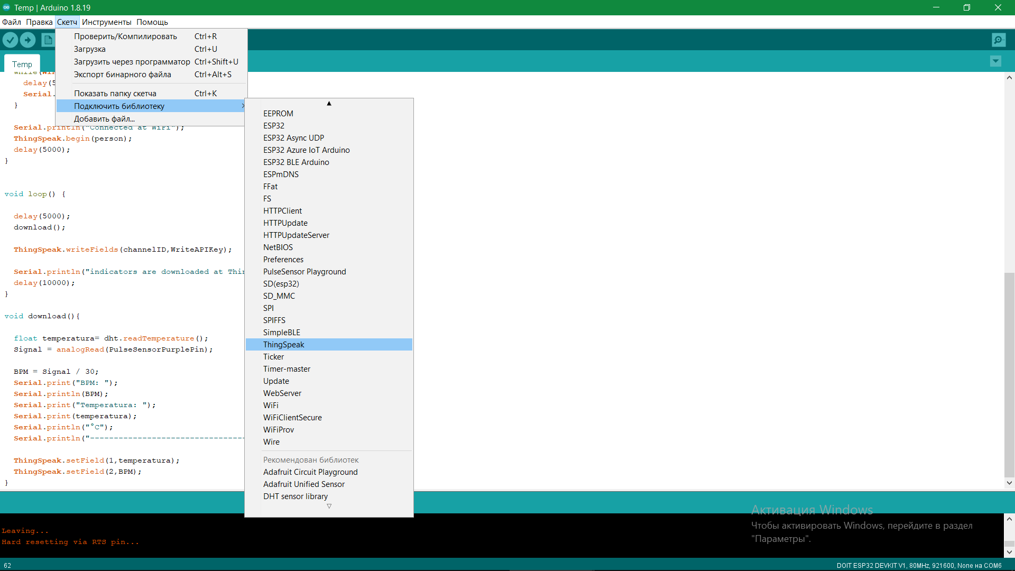

3.1 сурет

Біріншіден керек кітапханалрды қосып, сенсерлерімізді қостық. (3.2 сурет)

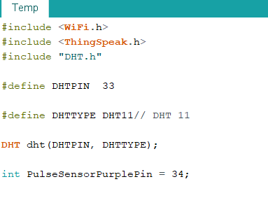

* 1. сурет

Екіншіден қосылатын вайфайдың логинін және паролін еңгізіп, ThingSpeak-тегі каналымызға кірдік(3.3 сурет)

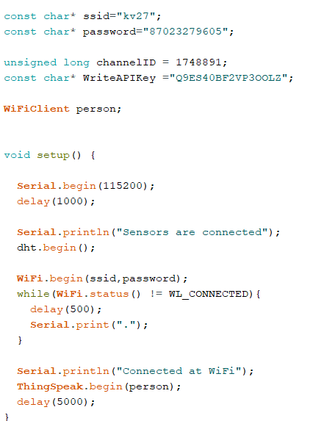

* 1. сурет

Және де сонында сенсорлардың нәтижелерін алып, сервисімізге жібереміз(3.4 сурет)

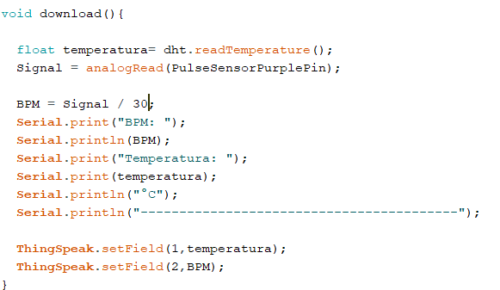

3.4 сурет

**3.2Нәтижені көрсету**

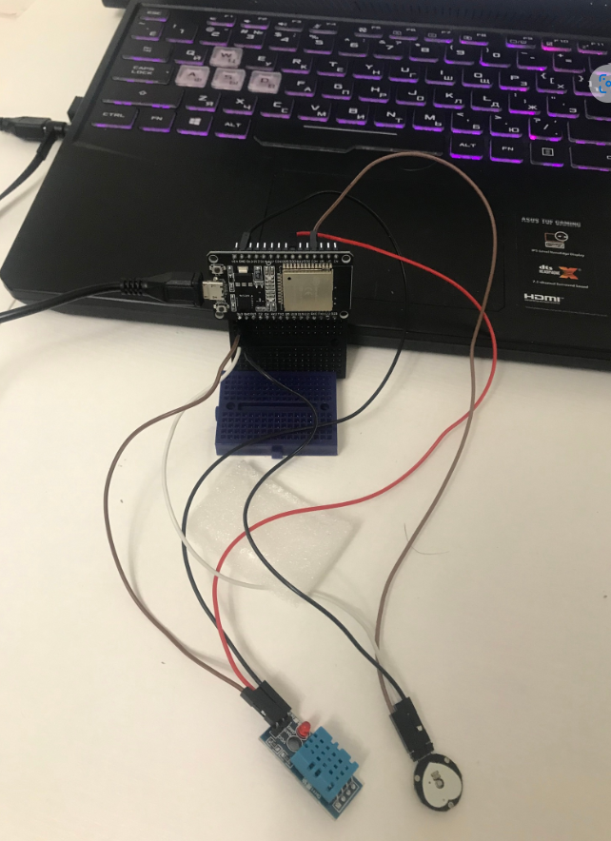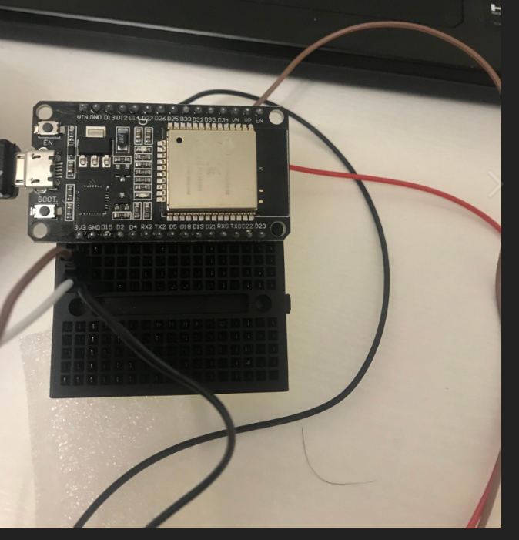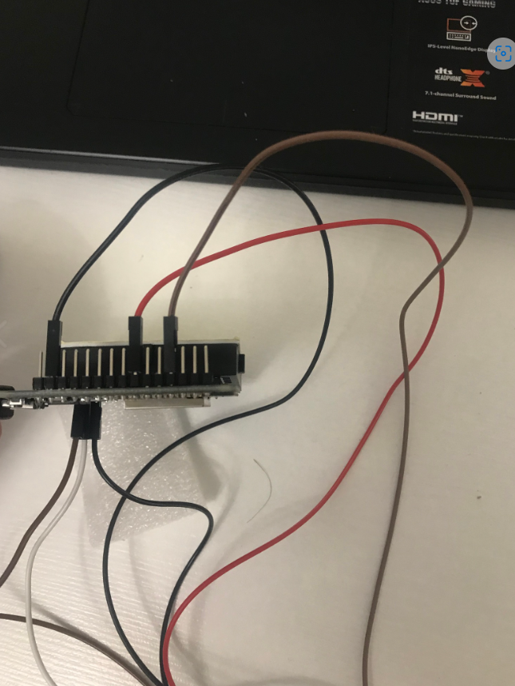

* 1. cурет

Жоғарыдағы суретте сенсерлер мен платаның қосылғаны көрсетілді.

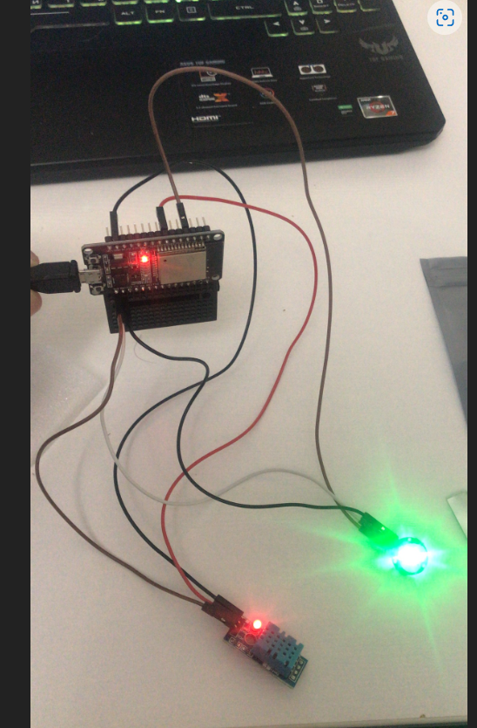

* 1. сурет. Схаманың қосылғандағы түрі

Кодымызды Мк-ға еңгізу үшін, Arduino IDE бағдарламасында МК- ге прошивка істейміз(микробағдарлама еңгіземіз). (3.7 сурет)

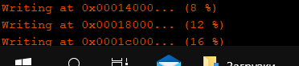

3.7 сурет. Скетчтің прошивкасы

Әр қадамымыз порт мониторында шығарылады, егер бір жерде қате болса, экранға шығарылады. (3.8 сурет)

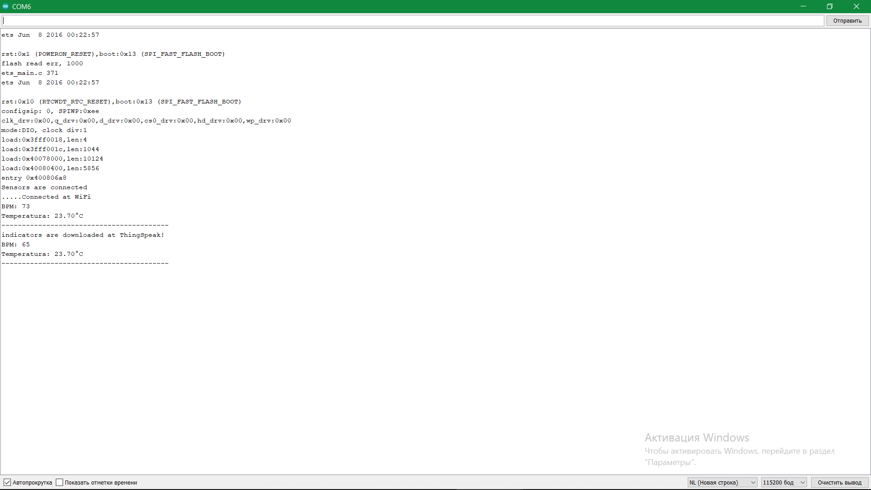

3.8 сурет.Порт мониторының көрінісі

Нәтиже ThingSpeak сервисінде диграмма ретінде көрсетіледі.(3.9 сурет) Сонымен қатар жұмыстың нәтижесін csv кесте форматында компьютерге жүктеп алуға болады. (3.10 сурет)

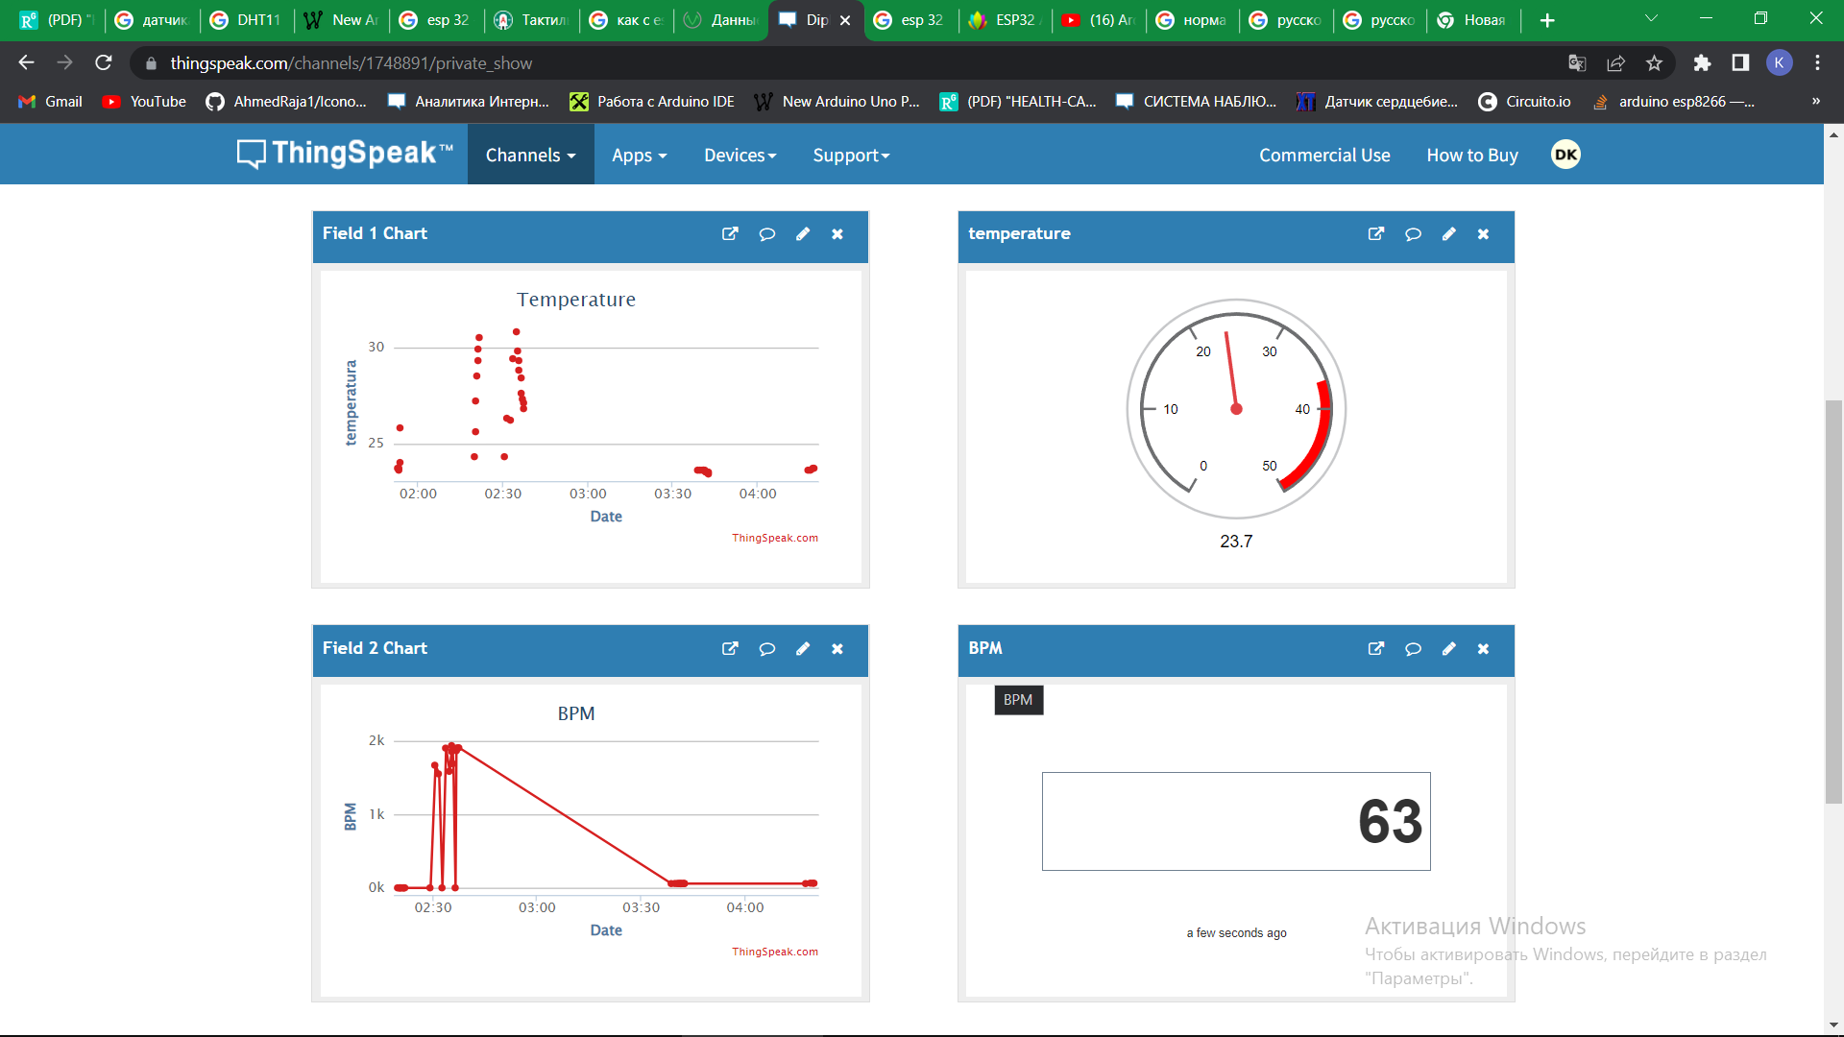

3.9 сурет.ThingSpeak сервисі

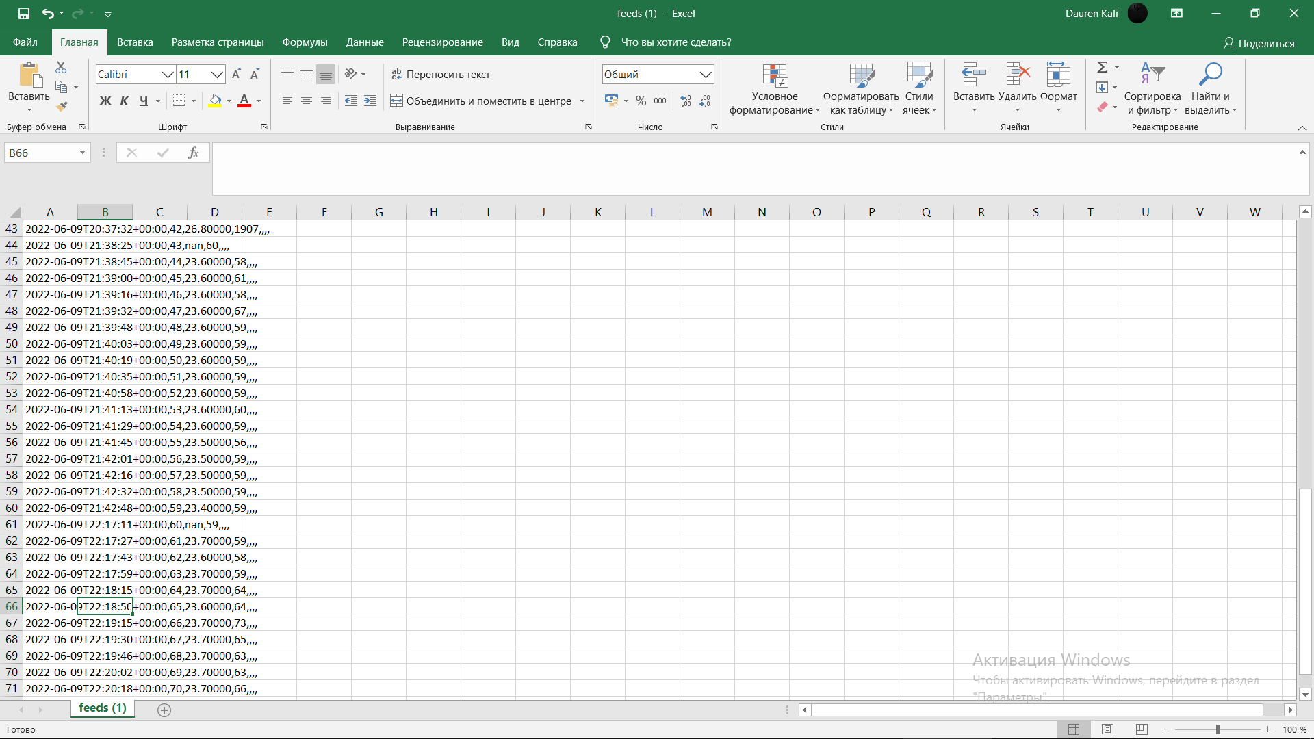

3.10 сурет. Кесте

**3.3 Шығындарды талдау**

Нарықта медициналық жабдықтың әртүрлі түрлері бар, бірақ Бангладеште біздегідей құрылғы жоқ. Дамыған елдерде өте қымбат тұратын денсаулықты бақылау құрылғылары аз. Біздің мақсатымыз дамушы елдерге қолайлы құрылғы жасау.

Құрылғыны жасау үшін біз ESP32, DHT11 температура сенсоры, импульстік сенсор қолдандық. Жалпы құны шамамен 6000/- 8000/- болады.

|  |  |
| --- | --- |
| Құрамдас бөліктер | Бағасы |
| ESP32 | 3500/5000 |
| DHT11 температура сенсоры | 900/1300 |
| Импульстік сенсор | 1500/2000 |
| Қалған шығындар | +- 500 |
|  | +-7000 |

3.1 кесте. Бастапқы құнның калькуляциясы

**Қорытынды**

Ұсынылған жүйе прототиптік жүйе үлгісі болды. Біздің негізгі мақсатымыз сымсыз дене аймағының желісі арқылы денсаулықты бақылауға назар аудару . Дегенмен, біз прототипті сәтті енгізіп, нәтиженің нақты талдауын жасадық. Негізінде сымсыз желілік желі кеңейетін кең аумақ болып табылады. Медицина ғылымына информатиканы енгізу дамудың жаңа дәуірі болды. Қолданбамен денсаулықты бақылау жүйесін енгізу дамушы елдердің тұрғындары үшін шынымен пайдалы болады. Біздің жобаның негізгі мотивтерінің бірі дәрігер мен пациент арасында нақты уақытта оңай байланыс орнату болды. Модель енгізіліп, сыналғанымен, бірақ оны нақты өмірге енгізу үшін көптеген жақсартулар және жабдықтар қажет.

Бүкіл жүйені құру кезінде біз кейбір қиындықтарға тап болдық. Біздің жүйеде үш кезең бар:

Аппараттық қамтамасыз етуді жүзеге асыру.

Веб-серверге ақпарат жберу.

Ақпаратты корсету және онымен жұмыс істеу.

Бізге тап болған қиындықтар төменде талқыланады:

Аппараттық қамтамасыз етуді іске асыру:Барлық компоненттерді біріктіру процесі өте қиын бөлік болды. Мәндерді сенсор арқылы алу және оны ESP32 -дe сақтау кезінде біз кейбір мәселелерге тап болдық. Алдымен жобаны Arduino Uno платасында құру жоспарланған, бірақ оның бағасы қымбат болғандықтаң және ESP8266 модулін қосу біршама қиындық туғыздықтан, микросхемамыз ESP32-ге(бағасы ардуинодан арзан болғандықтан, вайфай модулі схеманың ішіне кіргендіктен және сапасы ардуинодан кем емес болғандықтан) ауыстырылды. Ал дәлдікпен нәтиже беретін Даллас немесе lm35 температура сенсоры қымбат болғандығтан және олардың қолжетімді қытай аналогатры DHT 11-ден онша қатты жақсы болмағандықтаң DHT 11 таңдалды , оның көрсеткіштері дәлелдік жағынан жақсы емес екенін атап кеткеінміз жөн. Импульстік сенсор үшін біз SEN 11574 қолдандық. Бұл сенсордың бағасы орташа және оның дәлдігі сенімді, бірақ ол Қытай аналогі болғандықтаң, жұмыс барысында ауытқулар кездесті, және де ол сенсермен жұмыс істеу үшін арнайы кітапхана қосылу керек.

ESP нәтижелерді алғаннан кейін біз келесі қадамға өтуіміз керек болды, бұл деректерді Wi-Fi модулі арқылы біздің дерекқорға жіберу. Wi-Fi модулімен жұмыс істеу ең қиын бөлігі болды, өйткені біз бұрын ешқашан ондай модулімен жұмыс істемегенбіз. Біздің модуль вай фай арқылы жұмыс істейді, сондықтан оны белгілі бір желіге қосу керек. Біз оны ESP-ға сәтті қосқан кезде де, ол кейде дерекқорға қосыла алмады және осы себепті шығыстар сериялық мониторда көрсетілсе де, олар дерекқорға жіберілмеді. Оның дұрыс жұмыс істеуі үшін өте ұзақ уақыт қажет болды.

Веб-серверді проектімізге қосу: Біз бұрын MySQL дерекқорын пайдаланып шағын жобаларда жұмыс жасадық. Бірақ біз ешқашан онлайн хостинг серверімен жұмыс істеген жоқпыз. ThingSpeak сервисі бұл жағдайды өте қолайлы.

Науқастан алынған деректерді жинап, дәрігер оны қолмен жазбай тікелей түрде жеке компьтеріне сақтау және науқастың физикалық тұрғыдан ауруханаға келуге шамасы болмаса да, оның дерктерін дәрігер онлайн біліп тұра алу, осы екі мәселе біздің негізгі мақсатымыз болды. ThingSpeak сервисі бұл мақсатқа жетуге жол ашты.

Қолданбамыздың қателерін түзете алдық. Қолданба демонстрация болып табылады және біз оны бір күні нақты қолдану үшін пайдалануды жоспарлап отырмыз.

Біздің жүйе дамушы елдерге арналған. Біз мұны тиімді шығынмен жасадық. Жетілдірілген медициналық жабдықтар, мысалы, үздіксіз глюкоза мониторингі, қалқан ЭКГ-ЭМГ (ELECTROCARDIOGRAPHY ELECTROMIOGRAPHY SHIELD) және т.б. қолдылған жоқ.

Қолданбаның жаңартылған нұсқасы:

Біз болашақта бұл қолданбаға кейбір мүмкіндіктерді қосқымыз келеді, мысалы, дәрігер уақыт аралығын реттей алатындай оны динамикалық ету. Қазіргі уақытта деректер конфигурацияланған құрылғыға сәйкес жіберіледі.

Қан қысымы деректерін қосу:

Проекте қолданылған пульс сенсірін жақсартып және сол сенсерге сүйніп қан қысымын өлшейтін сенсор тауып, болашақта оны құрылғымызға қосқымыз келеді. Қан қысымының мәндері адамның денсаулық жағдайын анықтау үшін өте маңызды. Ендеше, алдағы уақытта оны да қосқымыз келеді.

Бірнеше пациент бір құрылғыны пайдалана алады:

Қазіргі құрылғымыз тек бір науқасқа арналған. Бірақ оны бірнеше пациенттерге де қолдануға болады. Біз онымен жұмыс істейміз деп үміттенеміз.

Қолданба үшін Push хабарландыру жүйесі:

Біздің қолданбада жедел электрондық поштаны жіберудің автоматтандырылған жүйесі бар. Науқастың деректері қалыпты емес болған кезде, жедел электрондық пошта мекенжайына жедел хабар жіберіледі. Сондай-ақ болашақта push-хабарландыру жүйесін қосуды жоспарлап отырмыз.

GPS жүйесін қосy:

Біз сондай-ақ пациенттің ағымдағы орнын білу үшін GPS жүйесін қосамыз.

Біздің жоба жай ғана алаң. Бұл құрылғыны біз сияқты дамушы елге енгізу туралы бастамамыз. Жобамыз қаржы жағынан өте тиімді. Бұл жай ғана демонстрация, бірақ біз осы тақырып бойынша зерттеулерімізді жалғастырып, оны нақты әлемде енгізуді асыға күтеміз.

**ПАЙДАЛАНЫЛҒАН ӘДЕБИЕТТЕР ТІЗІМІ:**

1. Gyselinckx, «Human++: autonomous wireless sensors for body area networks», IEEE 2005 conference on regulated integrated circuits

# Ananda M. G., Debanish Halder «Remote health monitoring system through IoT», 2016 5th International Conference on Informatics, Electronics and Vision(ICIEV), 2016**ж.**

1. Katrin Bilstrup, «A Preliminary Study of Wireless Body Area Networks», Technical Report IDE0854, Халмстад университеті, Швеция, PP1-36, тамыз 2008 ж.
2. А. К. Щербаков, Wi-Fi: Все, что Вы хотели знать, но боялись спросить. Неофициальное пособие по глобальной системе местоопределения, 2005. - 352 с.
3. Ревич Юрий, Азбука электроники. Изучаем Arduino / Ю. Ревич. – Москва: Издательство АСТ: Кладезь, 2017. – 224 с. – (Электроника для всех).

# Simon Monk, “Programming Arduino: Getting Started with Sketches (Tab) 2nd Edition”, 2016ж, 191 бет.

1. Arduino documentation [интернет ресурсы], сілтеме: <https://docs.arduino.cc>.
2. Emil Jovanov, Alekasandar Milenkovic, “A WBAN System for Ambulatory Monitoring of Physical Activity and Health Status: Applications and Challenges”, IEEE Engineering in Medicine and Biology Society conference ,2005ж.
3. ThingSpeak documentation [интернет ресурсы], сілтеме: [ThingSpeak Documentation (mathworks.com)](https://www.mathworks.com/help/thingspeak/)
4. Sami Alam, Tanin Sultana, Mohhamad W.A., “A Heartbeat and Temperature Measuring System for Remote Health Monitoring using Wireless Body Area Network”, International Journal of Bio-Science and Bio-Technology vol.8(1),2016 ж.,171-190 – бет
5. SS Sarade, NA Jadhav, MD Bhambure, “PATİENT MONITORING AND ALERTING SISTEM BY GSM”, Engineering and Technology (IRJET), vol 2 № 03, 2015ж.
6. Use to ThingSpeak[интернет ресурсы], сілтеме: <https://circuitdigest.com>
7. Виктор Петин, Новые возможности Arduino, ESP, Raspberry Pi в проектах IoT, Издательство БХВ-Петербург, 2022г, 319стр.
8. ESP documentation[интернет ресурсы], сілтеме: <https://www.espressif.com/en>
9. David D. Coleman, David A. Westcott, WNA Certified Wireless Network Administrator Study Guide: Exam CWNA-107, 5th Edition,2018ж. 1024бет
10. Shawn M. Jackman, Matt Swartz, Marcus Burton, Thomas W. Head,CWDP Certified Wireless Design Professional Official Study Guide: Exam PW0-250,2011ж.,864бет
11. Н.Г. Ананьева, М.С. Ананьева, В.Н. Самойлов, Датчики. Измерение температуры, Москва: Издательство: ООП Физ. фак-та МГУ, 2015. 22 с.
12. Ampermarket [интернет ресурсы], https://ampermarket.kz
13. Матюшин А.О. Программирование микроконтроллеров. Стратегия и тактик, Издательство: ДМК-Пресс, 2017ж., 356 бет
14. В. А. Петин, Проекты с использованием контроллера Arduino, 2017ж.,464бет
15. Всеволодович Ю. Р., Электроника шаг за шагом. Практикум., Издательство: ДМК Пресс, 2021ж., 256бет.
16. Жұмысқа Github сілтеме: https://github.com/JunDau

Қосымша A

BLE - Bluetooth Low Energy(Төмен қуатты сымсыз Bluetooth технологиясы)

КИМ(ШИМ) - кеңдік импульстік модуляция

A/D - Analog/Digital signals

IoT - Internet of Things

МК - микроконтроллер

Қосымша Б

Осы дипломдық жобада келесі стандарттарға сілтемелер пайдаланылды:

IEEE 802.15 - IEEE 802 стандарттық комитетінің бөлігі болып табылатын IEEE стандарттар тобы.

Қосымша В

Бағдарлама коды

#include <WiFi.h>

#include <ThingSpeak.h>

#include "DHT.h"

#define DHTPIN 33

#define DHTTYPE DHT11// DHT 11

DHT dht(DHTPIN, DHTTYPE);

int PulseSensorPurplePin = 34;

int Signal, BPM;

int Threshold = 300;

const char* ssid="kv27";

const char* password="87023279605";

unsigned long channelID = 1748891;

const char* WriteAPIKey ="Q9ES40BF2VP3OOLZ";

WiFiClient person;

void setup() {

Serial.begin(115200);

delay(1000);

Serial.println("Sensors are connected");

dht.begin();

WiFi.begin(ssid,password);

while(WiFi.status() != WL_CONNECTED){

delay(500);

Serial.print(".");

}

Serial.println("Connected at WiFi");

ThingSpeak.begin(person);

delay(5000);

}

void loop() {

delay(5000);

download();

ThingSpeak.writeFields(channelID,WriteAPIKey);

Serial.println("indicators are downloaded at ThingSpeak!");

delay(10000);

}

void download(){

float temperatura= dht.readTemperature();

Signal = analogRead(PulseSensorPurplePin);

BPM = Signal / 30;

Serial.print("BPM: ");

Serial.println(BPM);

Serial.print("Temperatura: ");

Serial.print(temperatura);

Serial.println("°C");

Serial.println("-----------------------------------------");

ThingSpeak.setField(1,temperatura);

ThingSpeak.setField(2,BPM);

}